

**本 科 生 毕 业 设 计（论文）**



**题目 涡轮叶片激光修复机器视觉系统研究与开发**

**姓名与学号 王艳东 3110100913**

**指导教师 齐欢（校外）汪延成（校内）**

**年级与专业 2011级机械工程及自动化**

**所在学院 机械工程学院**

2015年 5 月 19 日

浙江大学本科生毕业设计（论文）诚信承诺书

1.本人郑重地承诺所呈交的毕业设计（论文），是在指导教师的指导下严格按照学校和学院有关规定完成的。

2.本人在毕业设计（论文）中引用他人的观点和参考资料均加以注释和说明。

3. 本人承诺在毕业设计（论文）选题和研究内容过程中没有抄袭他人研究成果和伪造相关数据等行为。

4. 在毕业设计（论文）中对侵犯任何方面知识产权的行为，由本人承担相应的法律责任。

毕业论文（设计）作者签名：

年 月 日

**本科生毕业设计（论文）任务书**

**一、题目：涡轮叶片激光修复机器视觉系统研究与开发**

**二、指导教师对毕业论文（设计）的进度安排及任务要求：**

2014.11.25——2015.01.10：

查阅相关文献，充分了解国内外涡轮叶片修复技术的发展现状，特别是机器视觉技术在涡轮叶片修复中的应用，阅读文献30篇以上，其中英文文献5篇以上，并对其中一篇以上文献进行翻译；完成项目的总体方案设计，完成文献综述、开题报告的撰写以及准备开题答辩。

2015.01.11——2015.02.28：

学习C++语言编程，学习Visual Studio、Qt等编程软件的使用和操作，学习数字图像处理的相关知识，完成对使用开放计算机视觉库OpenCV编程进行图像处理的学习，初步编写出图像处理程序，并进一步完成后期方案的规划。

2015.03.01——2015.04.15：

设计和安装光源、摄像机，搭建机器视觉的硬件系统，并进行采像实验，通过调试完善系统参数设置，获得最佳涡轮叶片叶尖图像效果，了解和学习工业机器人的相关知识和操作，完成摄像机内外参数的标定和机器人手眼标定实验，获取相关的转换矩阵。

2015.04.16——2015.05.31：

完成图像处理程序；结合激光熔覆工艺，规划修复轨迹，通过反复实验控制机器人运行，完善算法，提高算法识别率，完成机器视觉软件系统得集成，开发出程序界面，对整个研究内容进行补充和完善，撰写论文初稿。

2015.06.01——2015.06.12：

修改和完善论文，准备答辩。

**起讫日期 2014 年 11 月 25 日 至 2015 年 6 月 12 日**

**指导教师**（**签名） 职称**

**三、系或研究所审核意见:**

**负责人**（**签名）**

**年 月 日**

**毕业设计（论文）的进度安排**

|  |  |  |  |  |  |  |  |  |  |  |  |  |  |  |  |  |  |  |  |  |  |  |  |  |  |
| --- | --- | --- | --- | --- | --- | --- | --- | --- | --- | --- | --- | --- | --- | --- | --- | --- | --- | --- | --- | --- | --- | --- | --- | --- | --- |
| 毕业设计（论文）  各阶段工作内容 | 工 作 进 度 周 次 安 排 | | | | | | | | | | | | | | | | | | | | | | | | 导师签名    检查日期 |
| 秋冬学期 | | | | | | | | 春夏学期 | | | | | | | | | | | | | | | |
| 1 | 2 | 3 | 4 | 5 | 6 | 7 | 8 | 1 | 2 | 3 | 4 | 5 | 6 | 7 | 8 | 9 | 10 | 11 | 12 | 13 | 14 | 15 | 16 |
| 1.毕业设计选题、布置毕业设计任务 |  |  |  |  |  |  |  |  |  |  |  |  |  |  |  |  |  |  |  |  |  |  |  |  |  |
| 2. 查阅文献，完成文献综述、外文文献翻译 |  |  |  |  |  |  |  |  |  |  |  |  |  |  |  |  |  |  |  |  |  |  |  |  |  |
| 3. 撰写开题报告，准备开题答辩 |  |  |  |  |  |  |  |  |  |  |  |  |  |  |  |  |  |  |  |  |  |  |  |  |  |
| 4. 完成机器视觉硬件系统搭建并进行采像实验 |  |  |  |  |  |  |  |  |  |  |  |  |  |  |  |  |  |  |  |  |  |  |  |  |  |
| 5. 利用工业相机SDK对工业相机进行二次开发，编写相机控制程序和界面 |  |  |  |  |  |  |  |  |  |  |  |  |  |  |  |  |  |  |  |  |  |  |  |  |  |
| 6. 编写图像处理程序，完善算法 |  |  |  |  |  |  |  |  |  |  |  |  |  |  |  |  |  |  |  |  |  |  |  |  |  |
| 7. 进行相机标定实验和手眼标定实验 |  |  |  |  |  |  |  |  |  |  |  |  |  |  |  |  |  |  |  |  |  |  |  |  |  |
| 8. 完成最终的程序和控制界面，生成修复轨迹文件，并通过实验验证 |  |  |  |  |  |  |  |  |  |  |  |  |  |  |  |  |  |  |  |  |  |  |  |  |  |
| 9．撰写毕业论文，准备最终答辩 |  |  |  |  |  |  |  |  |  |  |  |  |  |  |  |  |  |  |  |  |  |  |  |  |  |

注：①本表由指导教师填写，各专业学科毕业设计负责人审核并签名。②各阶段工作内容应包括：查阅文献、文献综述、外文文献翻译、开题报告、调研、计算机仿真、设计绘图、实验、撰写毕业设计（论文）等，其中4-9栏目由指导教师布置、填写。③工作进度周次安排由指导教师在相应周次里画横线表示，（毕设24周，周次可以写为3-4周、8-9周等）。④导师应在检查各阶段工作进度完成情况后签名，此计划可根据实际情况作调整

# **摘要**

涡轮叶片是航空发动机的核心部件，其寿命往往是现代高性能喷气发动机最低寿命周期费用的决定性制约因素。虽然涡轮叶片在设计时精心选用了优良的高温合金及特殊复杂的冷却结构形式，但在发动机的使用过程中，由于涡轮叶片受磨损、冲击、高温燃气和冷热疲劳等作用，叶片部件往往还是薄弱环节。涡轮叶片容易产生磨损、裂纹、腐蚀、扭曲等各类缺陷，其中，叶尖磨损是最常见的缺陷。对于存在损伤和缺陷的涡轮叶片，如果采用先进的修复方法进行自动化的修复，延长叶片的使用寿命，减少叶片的更换，能够获得良好的经济效益，同时，也可以减少能源消耗和制造过程对环境的影响。因此，对涡轮叶片叶尖磨损的自动化激光修复技术进行研究具有十分重要的意义。

本文针对涡轮叶片叶尖磨损激光修复的机器视觉系统进行了研究，在硬件方面，搭建了一套由工业相机、光学镜头、环形光源、图像采集卡、计算机、机器人控制器等组成的机器视觉硬件系统，硬件系统要求能够采集涡轮叶片叶尖的高对比度清晰图像，并通过1394线传输到计算机；软件方面，基于工业相机的二次开发包，开发了工业相机的控制界面，开发了机器人的控制界面，可以与机器人进行通信，读取机器人当前坐标位置等信息，并可以控制机器人进行基本运动，开发了图像处理程序和界面，可以对采集到的涡轮叶片叶尖图像进行一系列处理，提取出关键点的坐标，并转化为机器人坐标系中的坐标，最后生成机器人的轨迹文件。最后，控制机器人按照生成的轨迹文件运动，对机器视觉系统的处理结果进行实际验证，结果表明实现了预期目标。

**关键词：**涡轮叶片，叶尖磨损，机器视觉，激光修复，软件界面开发

# **Abstract**

Turbine blades are the core components of aircraft engine, whose life is often the decisive constraints of modern high-performance jet engines’ lowest life cycle cost. In the design of turbine blades, superior high temperature alloys and special complex cooling structure forms are carefully selected, but in the process of using the engine, because of the effects of wear, impact, high temperature gas and thermal fatigue of turbine blades, blade components are often still the weak link. Turbine blades are prone to wear, cracks, corrosion, distortion and other defects, in which the tip wear is the most common defects. Using advanced repair technology to automatic repair turbine blades which have defects and damage, extending their life and reducing the replacement of blades, we can get considerable economic benefits, in the meantime, it can also reduce energy consumption and the impact of the manufacturing process on the environment. Therefore, research on turbine blade tip wear automatic laser repair technology has very important significance.

In this article, the turbine blade tip wear laser repair machine vision system is studied, on the hardware side, built a machine vision hardware system consist of industrial camera, optical lens, ring light source, image acquisition card, computer and robot controller, the hardware system is required the ability to collect clear turbine blade tip images with high contrast, and transmit the images to computer through the 1394 line; on the software side, based on the software development kit(SDK) of the industrial camera, developed the control interface of the industrial camera, developed the robot control interface, which can communicate with the robot controller, read the current coordinate location of the robot, and can control the robot’s basic movement, developed the image processing programs and interface, which can do a series of processing on the captured image of turbine blade tip, extract the coordinates of key points, and convert them to coordinates in the robot coordinate system, in the last, generate the robot trajectory file. Finally, let the robot move according to the generated trajectory file, to verify the processing result of the machine vision system, the results show that the expected goals are achieved.

**Keywords:** Turbine blade, Blade tip wear, Machine vision system, Laser repair, Software interface development

目录

**摘要** I

**Abstract** II

**第一章 绪论** 1

1.1 选题意义 1

1.1.1 课题背景 1

1.1.2 研究意义及目的 1

1.2 涡轮叶片修复技术国内外研究现状 2

1.3 机器视觉技术国内外研究与应用现状 6

1.4 涡轮叶片修复中机器视觉技术国内外研究现状 9

1.5 数字图像处理技术 12

1.6 机器人手眼标定技术 12

1.7 论文的主要研究内容 13

**第二章 机器视觉硬件系统** 15

2.1 工业相机 15

2.2 光学镜头 18

2.3 光源 19

2.4 图像采集卡 21

2.5 工业机器人 22

2.6 硬件系统集成与采像实验 24

2.7 本章小结 25

**第三章 机器视觉系统标定** 26

3.1 相机的标定 26

3.1.1 相机成像模型 26

3.1.2 相机标定方法 29

3.2 手眼标定 30

3.2.1 手眼标定模型 30

3.2.2 手眼标定方法 31

3.3 视觉系统标定实验 34

3.3.1 相机标定实验 34

3.3.2 手眼标定实验 38

3.4 本章小结 43

**第四章 叶尖图像处理** 44

4.1 图像处理算法原理 44

4.1.1 图像阈值分割 44

4.1.2 图像形态学处理 45

4.1.3 图像平滑处理 49

4.2 图像处理过程 51

4.2.1 图像灰度化与阈值分割 51

4.2.2 图像开、闭运算与平滑 52

4.2.3 图像轮廓提取及矢量化 52

4.2.4 轮廓点调整及选取 53

4.3 本章小结 54

**第五章 系统集成与实验验证** 55

5.1 机器视觉系统介绍 55

5.1.1 相机控制界面 56

5.1.2 机器人控制界面 57

5.1.3 图像处理界面 59

5.2 实验验证 61

5.2.1 实验原理 62

5.2.2 实验过程与结果分析 62

5.3 本章小结 65

**第六章 总结与展望** 66

**参考文献** 68

# **第一章 绪论**

## 1.1 选题意义

### 1.1.1 课题背景

随着社会经济的快速发展，目前我国航空工业已经基本具备了制造大飞机的能力，但是在装备维护方面，特别是在航空发动机热端部件的修复与再利用方面，近年来并没有取得大的突破，目前国内民用航空中使用的大型客机，损伤的关键热端部件需要送到国外进行修复，增加了使用维护成本，延长了维护周期[1]。因此，在航空发动机工业中，怎样协调好设计、制造、使用与维护之间的关系，在不降低性能和可靠性的同时，对航空发动机进行有效的修复，延长发动机的使用寿命，减少使用与维护成本，是航空发动机工程领域迫切需要解决的一个课题。

涡轮叶片是航空发动机的核心部件，其工作环境非常恶劣，因为受到磨损、冲击、高温燃气和冷热疲劳等的作用，易产生各类缺陷，如裂纹、磨损、腐蚀、扭曲等[2]。在现代高性能航空发动机中，涡轮叶片制造时往往采用性能优异但价格非常昂贵的镍基和钴基高温合金材料以及复杂的制造工艺，制造成本很高，如单个国产普通叶片的平均价格可达1万多元，一些进口机型使用的叶片更可能高达上万美元[3]。

因此，对损坏的涡轮叶片进行修复，延长其使用寿命，减少更换叶片，具有巨大的军事价值和技术经济效益，同时，也可以减少能源消耗和制造过程对环境的影响。目前，许多国家和地区纷纷涉足此领域，如美国已经成功掌握了涡轮叶片的激光修复技术[3]，而我国在涡轮叶片修复技术方面还相对落后，没有掌握叶片修复的核心技术，更是欠缺能够实现叶片修复的自动化装备。研究先进的涡轮叶片修复技术具有重要的理论价值和实际意义。

### 1.1.2 研究意义及目的

以往涡轮叶片叶尖的修复主要是采用手工焊接，其修复后的质量与工人的焊接水平直接相关，不具有稳定性，并且随着涡轮叶片所使用材料的更新，焊接修复的可焊性也在不断下降，传统的手工焊接修复已经越来越不能满足现代涡轮叶片叶尖修复的要求。随着工业机器人技术的不断成熟，工业机器人在涡轮叶片修复过程中的应用也越来越多，目前最常见的是示教型工业机器人，其需要在修复前控制机器人示教涡轮叶片叶尖上的一些关键点，并将这些点生成机器人运动的轨迹。但由于每个叶片受制造过程以及磨损程度的影响，会存在一定的差异性，因此这种方法缺少“柔性”。为了克服这种缺陷，需要给机器人加装传感器，使机器人能够自动识别出修复的路径，从而可以根据涡轮叶片的变化，调整相应的修复路径。

视觉是机器人获取外部信息的一种重要手段，机器人视觉技术目前也发展比较成熟，有了许多的工业应用。采用机器视觉技术，与传统的示教方法相比，可以节约大量时间，有效提高机器人的修复质量和修复效率。本文主要内容即是基于机器视觉系统对涡轮叶片机器人激光熔覆修复进行路径规划，在修复开始前借助视觉传感器识别出修复轨迹信息，从而取代人工示教过程，提高机器人涡轮叶片激光修复的自适应水平与智能化水平。

本研究的目的就是针对涡轮叶片叶尖磨损的机器人激光熔覆修复，开发出一套机器视觉软硬件系统，能够在修复前通过采集涡轮叶片叶尖图像，提取出关键点坐标，并根据机器人手眼标定得到的变换矩阵，转换到机器人基坐标系中，并生成机器人运动的轨迹文件，取代示教过程，实现自动化的修复。

## 1.2 涡轮叶片修复技术国内外研究现状

目前，针对涡轮叶片不同的表观损伤类型，已开发出许多修复方法。如针对微小裂纹、腐蚀等缺陷，可采用活化扩散愈合法和激光熔覆方法；针对叶尖磨损、腐蚀，主要有激光熔覆、等离子电弧焊接、钨极惰性气体保护焊接、低压等离子喷涂、钎焊、堆焊等方法；针对涂层修复，主要有热喷涂、扩散渗金属法、物理沉积与化学相沉积等方法。

法国蒙彼利埃大学的C.Pascal等人[4]研究了采用一种叫做自蔓延焊的方法修复镍基高温合金气轮叶片，研究了NiAl/RBD61高温合金自蔓延焊的接头组织结构与连接原理。研究结果证明，与以往的焊接修复镍基高温合金叶片方法比较，自蔓延焊修复方法具有修复过程时间短、费用低的优点。

加拿大卡尔顿大学的Xiao Huang等人[5,6]进行了一系列研究，采用钎焊的方法修复涡轮部件上的窄间隙和宽间隙裂纹。该方法向基体裂缝中填充镍基合金，并通过高温使其与基体结合，从而恢复被修复部件的强度，并进一步提高其性能。研究结果表明，该方法可以有效修复涡轮部件的窄间隙以及宽间隙裂纹。

德国布伦瑞克工业大学的Britta Laux等人[7]开发了一种修复单晶镍基合金涡轮部件的快速外延高温钎焊方法。该方法采用了一种快速扩散熔点降低剂，为硼或硅，其可以扩散到基体材料中造成材料凝固。实验结果表明，该方法可以大幅度减少钎焊时间，修复过程没有第二相和杂散晶粒的形成，并开发了适合镍基单晶合金宽间隙钎焊的一种二元合金和两种三元合金。

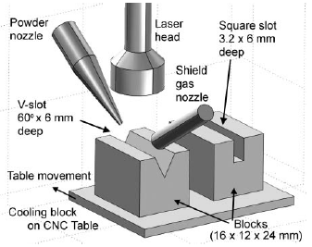

**图1.1 激光熔覆修复金属部件**

英国曼彻斯特大学的A J Pinkerton等人[8]研究了激光熔覆技术来修复金属部件，并通过实验验证了这种方法的可行性，以及比传统修复方法更具有优势，其修复原理如图1.1所示。波兰的A. Klimpel等人[9]成功将激光熔覆技术应用到钛合金飞机发动机叶片的修复当中。美国的Warren Miglietti等人[10]对采用激光熔覆技术修复涡轮叶片进行了实验研究，表明相对于传统焊接修复，激光熔覆技术修复是一种近净成形技术，减少了修复时间。图1.1所示为激光熔覆技术修复涡轮叶尖修复后的效果和焊接修复后效果。

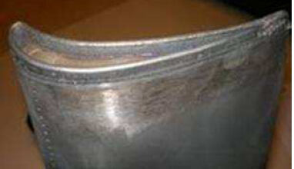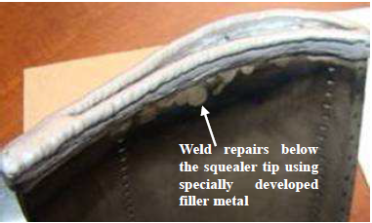

**图1.2 涡轮叶尖激光熔覆修复效果与钨极气体保护焊修复效果**[8]

国外一些公司也对涡轮叶片修复技术进行了大量研究，并开发出了一系列修复方法。

加拿大利宝地公司[11,12]研发了一种利宝地粉末冶金(Liburdi Powder Metallurgy，缩写为LPM)修复方法，LPM修复方法首先利用机械磨削去除掉裂纹及其附件部分金属，然后使用与母材成分基本相同的金属粉末填充并将金属粉末固化，生成的接头的机械性能与母材接近，LPM修复工艺可以连接一定范围内比较大间隙，提高修复的可行性。此外，与传统的大间隙钎焊技术相比，LPM接头含有更少的会使熔点降低得元素，而且具有很好的显微结构特点。其修复效果如图1.3（a）所示。

美国GE公司为维修航空发动机零件而开发了一种热端部件修复方法，活化扩散愈合(Activated Diffusion Healing，缩写为ADH)方法。这种方法的原理及工艺特点为：首先使用熔点低的焊接合金将高熔点的合金粉末送到待修复的裂纹中，再利用液相烧结将低熔点的焊接合金同时扩散到基体母材和高熔点合金粉末中，进而使裂纹愈合。ADH法不仅可以修复裂纹，也能用来修复被损坏的导向器表面。ADH法已经发展为成功划算的发动机热端部件延长寿命的手段[13]。其修复效果如图1.3（b）所示。

德国西门子公司目前主要采用激光焊接、等离子电弧焊接、高温预热焊接三种方法来修复涡轮叶片[14]。激光焊接，包括激光粉末焊接和激光聚变焊接，激光粉末焊接用于自动化和公差重复性要求严格的情况下，激光聚变焊接用于尺寸特征已恢复及焊后操作少的情况下。等离子电弧焊接输入热量少，减少裂纹，可用于较薄的区域。高温预热焊接用于修复区域强度需要保持来满足特殊要求的情况下。其修复效果如图1.3（c）所示。

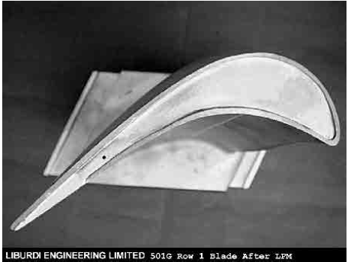 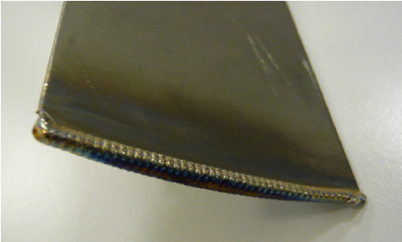

**图1.3（a）利宝地粉末冶金方法 图1.3（b）GE公司激光熔覆方法**

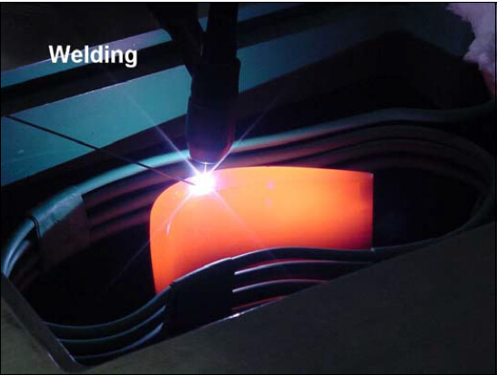

**图1.3（c） 高温预热焊接**

相较于国外，我国对涡轮叶片修复技术的研究起步稍晚，技术上相对落后，但也进行了许多的研究。

上海交通大学的齐欢等人[15]对单晶涡轮叶片多层同轴激光熔覆过程中的传输现象进行了数值模拟，研究了过程参数如激光功率、送粉速度、熔池几何尺寸、扫描速率、逐层重熔比率等的影响。由于传热能力下降，数值模拟结果表明熔池最高温度逐层增加，导致下一熔覆层熔池几何尺寸和流体溢流速度增加，模拟结果与实验结果很好的吻合，表明其采用的模型可以准确的预测激光多层熔覆过程中的传输现象。

中航工业沈阳黎明航空发动机有限公司的于萍等人[16]采用钨、锰含量较高的镍基合金作为补焊材料，并采用固体激光脉冲焊接的方法对具有叶尖裂纹的高压涡轮叶片进行修复。修复后的高压涡轮叶片经过应力去除、热处理等工艺处理后，通过了热冲击试验、整机试车考核和装机使用，表明采用这种修复方法修复的高压涡轮叶片能够满足装机使用要求。

北京航空制造工程研究所在航空发动机热端部件修复与再制造技术方面也进行了研究，主要对堆焊修复T700发动机一级涡轮叶片叶尖烧蚀的可行性进行了研究、对焊接修复热疲劳导致的K403合金涡轮导向叶片裂纹进行了研究、对某型起动机导向器上裂纹的焊接修复方法进行了研究、对采用真空电弧钎焊修复航空发动机工作叶片的叶冠接触面磨损进行了研究等，修复后的发动机涡轮叶片通过了300小时的试车考核，修复裂纹后的该型起动机导向器通过了1750次的试车考核[13]。

清华大学的李晓莉等人[17]对在K403高温合金母材上熔覆自熔镍基合金和不含硼、硅元素镍基合金的同步送粉激光熔覆工艺进行了研究，对基体组织状态、熔覆层材料和熔覆工艺参数对熔覆层开裂敏感性的影响进行了分析，论证了采用激光熔覆方法使高温合金叶片得到强化和修复的可行性。研究表明，高温合金基体上熔覆无硼、硅元素合金对于防止熔覆层上产生裂纹以及达到强化与修复的效果都更具有优势。

贵州大学的吴祥海等人[18]，研究了激光熔覆工艺参数和稀土含量对飞机发动机涡轮叶片铸造缺陷激光熔覆修复的裂纹倾向的影响。研究证明，选择适当的熔覆工艺参数和稀土含量可在镍基高温合金K417G叶片上得到无裂纹的熔覆层，达到修复和强化叶片的目的。

## 1.3 机器视觉技术国内外研究与应用现状

机器视觉，也称计算机视觉，是采用传感器来代替人的眼睛进行判别和检测，并根据处理的结果来控制执行器动作。目前，国内外对机器视觉都做了大量的研究，主要应用有测量、检测、工业控制等方面。

美国拉夫堡大学的David Kerr等人[19]将机器视觉技术应用到监控数控机床的刀具磨损情况。在数控机床加工过程中，需要定期地检查刀具磨损情况，以保证加工的精度。该机器视觉系统可实现非接触测量，对整个加工过程对刀具磨损进行监控，不但方便，而且大大提高了精确度，如图1.4所示。在同一年，美国普渡大学的M.J.Jackson等人[20]提出了一种改进系统，使这一机器视觉系统得到进一步完善，使刀具在微型加工时对刀刃表面形变敏感这一问题得到解决，并提出了一种基于神经网络的图像处理方法，此算法不仅能够算出由于刀具磨损而补偿的加工量，而且可以精确计算出刀具的磨损累积量。

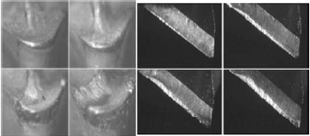

**图1.4 机器视觉检测刀具磨损**

伊拉克巴格达科技大学的Ghassan A . Al-Kindi等人[21]将机器视觉系统应用到数控机床加工中的工件粗糙度测量。该方法利用机器视觉系统获得可靠的表面粗糙度参数测量，并在研究过程中与传统的触针式粗糙度测量相比较，研究结果表明基于视觉系统获得的表面粗糙度测量要比采用触针式轮廓粗糙度测量仪获得的数据更有效。此后，该研究小组又做了进一步的研究[22]，将该粗糙度测量方法应用于数控机床加工过程，用来提高加工性能，通过视觉系统获得加工表面粗糙度数据，实时评估加工性能，并根据当前的加工效果调整相关的加工参数，一次来提高数控机床的加工效果。该小组开发了一种应用该方法的软件系统，并在两台实验室级别的数控机床上成功实现了实际应用，但在工业级数控机床上的应用还需进一步研究。

荷兰的J.T. Hofman等人[23]提出了一种适用于激光熔覆过程的视觉反馈控制策略。该方法通过一个CMOS摄像头获得激光熔池图片，并利用图像处理算法获得熔池宽度数据，并根据获得数据调整激光功率，从而改变熔池宽度，使其保持在设定的数值。该闭环反馈控制系统可以在一秒内有效补偿扰动，利用该控制方法获得了硬度均匀的激光熔覆层。如图1.5所示。

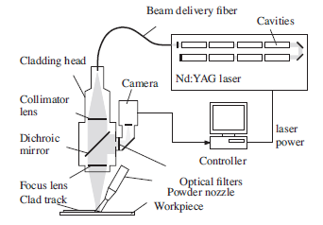

**图1.5 激光熔覆过程视觉反馈控制**

希腊的Theodore P. Pachidis和John N. Lygouras提出了一种基于视觉的电弧焊接机器人路径生成方法[24]。该系统由立体视觉系统和相关软件组成，利用从机器人工作场景捕捉到的图像，经过图像处理，提取一部分或整个边缘，生成期望的焊接路径。在处理图像之前，用户可以选择滤波方法，边缘检测方法和算子，系统会根据用户选择处理图像，提取出对应的边缘，之后通过系统内置的算法计算出一系列路径点，生成运动轨迹，从而控制焊接机器人的运动。

清华大学的张文赠、陈强等人[25]提出了一种采用视觉的机器人运动轨迹跟踪与控制方法，这种方法将工业相机固定在机器人末端执行器组成基于视觉的反馈控制系统。通过一种灰度投影积分算法快速识别出焊道，再用修正的线-线匹配和三维立体视觉方法计算出激光焦点和焊缝的空间位置，得出激光焦点与实际焊道的误差，再根据工业机器人运动学理论控制机器人实时运动来补偿偏差。实验结果表明该方法能够有效提高机器人轨迹精度。如图1.6所示。

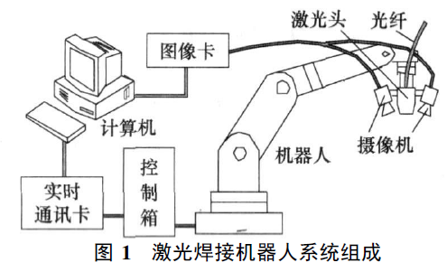

**图1.6 具有视觉的焊接机器人**

上海交通大学的陈善本等人[26]提出了一种基于视觉传感的弧焊机器人焊接熔池实时控制方法，针对航天构件焊接过程的多样性和复杂性，解决了以往示教型焊接机器人由于装配和焊接应力变形等引起的焊接质量问题。在一套可以独立完成复杂空间曲线形焊道焊接的智能焊接机器人系统样机下，利用视觉传感系统的第二个CCD相机实现焊接熔池图像的实时采集与处理，通过熔透控制计算机和中央控制计算机之间的通信，并采用所开发的PID控制器进行控制处理，完成了对LF6铝合金变散热工件焊接过程中熔池的实时控制。

四川大学的董先飞等人[27]对采用机器视觉实现半导体表面缺陷检测进行了研究。对封装式半导体的表面塑封缺陷检测进行了研究，对现有半导体表面缺陷检测系统进行了改进并优化，并通过轮廓提取算法检测出了半导体管体的封装边缘，得出所检测管体的位姿，从而缩小检测范围，并采用基于边缘点的模板匹配方法来判断字符是否完整，再通过差影法检测出半导体表面的塑封缺陷。如图1.7（a）所示，试用结果显示该系统可以有效地检测出半导体表面质量缺陷。

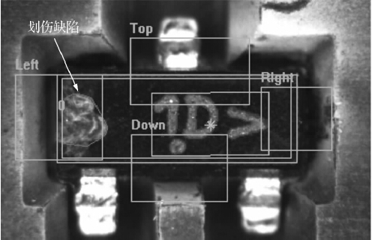 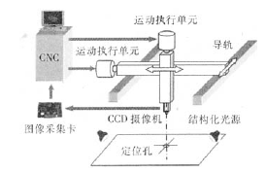

**图1.7（a）半导体表面缺陷检测 图1.7（b）机器视觉定位加工轨迹坐标**

华中科技大学的毛锋、莫健华等人[28]在金属板材数控加工过程中通过机器视觉对加工路径中的坐标进行定位，如图1.7（b）所示。在成形过程中，为了排除掉坐标定位对零件上产生拉裂、材料堆积等现象的影响，从而使工艺分析更精确，必须完成加工路径坐标的准确定位。通过基于机器视觉的非接触式成形路径坐标定位方法，实现了金属板材数字化成形过程中支撑模型的非接触式高精度快速定位。

## 1.4 涡轮叶片修复中机器视觉技术国内外研究现状

美国的J.R. Anderson等人[29]提出了一种自适应的视觉轨迹跟踪方法，应用在航空发动机涡轮叶片修复过程中，该方法与传统的手工修复相比，有效提高了修复的质量和效率，实现了修复过程的自动化。

Walton等人提出了一种典型的自适应加工解决策略，这种方案可以在两分钟内数字化、计算和精密恢复一叶尖焊接的压缩机叶片的轮廓。Dix等人[30]采用3D扫描的点云数据生成叶片翼型轮廓并且由数据库中所选择的叶片生成了加工代码。

美国的Huffman[31]开发了一种集成了2D视觉系统的叶片激光粉末熔融修复的机器，如图1.8所示。视觉系统定位零件，根据差异调整，并有软件生成修复过程的数控代码。一旦图像被采集，软件可以快速提供几何轮廓，生成刀具路径和激光焊接的焊接参数。

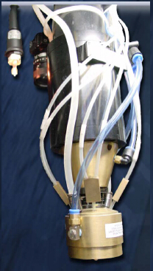

**图1.8 Huffman激光熔覆机器视觉系统**

德国的Claus Bremer[2]引入了一种针对焊接叶片的自适应加工方法，可以补偿零件之间的变化和复杂部件夹紧位置的不准确性，在直叶片修复系统中，焊缝下的两个横截面由触针数字化采集，最后的标称几何体由这两个轮廓数据计算得到。

新加坡的H. Huang等人[32]提出了一种工业机器人辅助涡轮叶片修复系统。该机器人系统采用机器视觉主要用来对修复过的叶片进行磨削和抛光。该方法可以提高修复的自动化水平，减少人力使用，提高效率，同时具有自适应性、自动路径规划和多任务等优势。

英国诺丁汉大学的Oguzhan Yilmaz等人[33,34]提出了一种复杂航空部件的自适应修复方法，如图1.9所示。这种方法主要采用几何重建和焊接修复。修复系统由非接触数字化测量系统，反求工程系统和CAD/CAM软件组成。该方法可以修复直叶片和扭曲叶片，首先进行三维扫描，生成三维几何模型，并根据叶片相关参数求出磨损部分三维几何模型，再利用CAM软件生成修复轨迹，进行修复和之后的精加工。实验证明了此种方法的有效性，具有自适应不同几何形状叶片的优势。但由于过程复杂和需要人机交互操作，三维模型重建过程很耗时，修复精确性易受影响，因此，还需进一步研究。

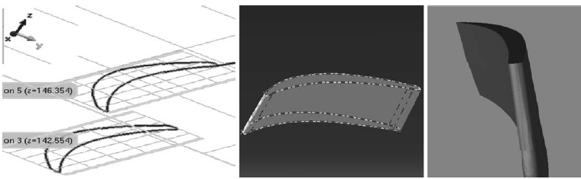

**图1.9 三维重建自适应修复方法**

英国布里斯托大学的S J Greenwell等人[35]开发了一种图像系统，可以在修复过程中获取涡轮叶片的荧光图像，从而检测涡轮叶片上的氧化铝，因为在修复过程中必须要去除全部氧化铝。通过对罗罗公司两个系列的涡轮叶片进行实验研究，表明这种视觉系统提供了十分有效的检测手段。

美国普渡大学的J. Michael Wilson等人[36]提出了一种采用激光金属沉积的方法来再制造修复涡轮叶片的方法，并从能源和环境影响的角度对这种方法进行了分析。这种方法采用一种半自动集合重建算法和激光直接沉积过程，首先，对损坏的涡轮叶片进行扫描，生成点云数据，再生成三维模型，通过与完整的涡轮叶片三位模型进行布尔运算，得出缺失部分的CAD模型，缺失部分生成过程如图1.10所示。再利用软件生成缺失部分激光修复的轨迹，控制修复机床完成修复，最后利用数控机床完成修复表面精加工。实验结果表明修复部分的强度达到了原材料的强度。从能源和环境角度分析，这种再制造方法减少了能源消耗，减轻了对环境的影响。



**图1.10 生成缺失部分几何形状的过程**[34]

清华大学的陈强等人[37]对基于机器视觉的水轮机叶片坑内修焊机器人进行了研究，采用基于机器视觉的修复轨迹规划和离散化的分段闭环控制方法。通过在3.2m×3.2m模拟叶片上的加工试验，得出对于长度为100mm的直焊缝，真实的运动轨迹与待加工的实际轨迹的偏差可以控制在5mm以内，并且实际运动中的轨迹与理想规划轨迹的实时偏差可以控制在5mm以内。



**图1.11 具有视觉的激光修复机器人系统**[36]

天津工业大学的杨洗陈等人[38]采用基于视觉的工业机器人对涡轮叶片进行自动修复。基于CCD/CMOS光电视觉技术，开发了零件三维几何形貌重建、激光熔池温度场检测、同轴送粉粉末流浓度场检测3种机器视觉系统研究。3种系统均可进行实时检测，且体积小，能方便地与机器人安装、耦合，所开发的机器人修复系统如图1.11所示。此外，该研究团队也对在修复过程中利用机器视觉进行表面浅斑缺陷识别开展了研究[39]，实验结果表明，该机器视觉系统能有效识别浅斑类缺陷，提高修复精度。

## 1.5 数字图像处理技术

数字图像处理（Digital Image Processing）是指使用电子计算机对量化的数字图像进行处理，具体地说就是指将图像信号转换成数字信号并利用计算机对其进行处理的过程。图像处理的输入是从传感器或其他来源获取的原始的数字图像，输出是经过处理后的输出图像。处理的目的可能是使输出的图像具有更好的效果，以便于人的观察；也可能是为图像分析和识别做准备，此时的图像处理是作为一种预处理步骤，输出图像将进一步供其他图像进行分析、识别算法。常用的图像处理方法有图像变换、图像编码压缩、图像增强和复原、图像分割、图像描述和图像分类（识别）[40]。

其中图像分割是图像识别与分析的基础，是数字图像处理中的一项关键技术，也是机器视觉系统中涉及的一种主要方法。图像分割是指将图像中具有特殊意义的不同区域划分开来，这些区域是互不相交的，每个区域满足灰度、纹理、彩色等特征的某种相似性准则。图像分割是图像的分析过程中最重要的步骤之一，分割出的区域可以作为后续特征提取的目标对象[40]。

图像分割的方法和种类有很多，有些分割算法可以直接用于大多数图像，而另一些则只适用于特殊类别的图像，要视具体情况来决定。一般采用的方法有边缘检测（Edge Detection）、边界跟踪（Edge Tracing）、区域生长（Region Growing）、区域分离和聚合等[40]。

图像分割算法一般基于图像灰度值的不连续性或其相似性。不连续性是基于图像灰度的不连续变化分割图像，例如图像的边缘，有边缘检测、边界跟踪等算法；相似性是依据事先制定的准则将图像分割为相似的区域，如阈值分割、区域生长等[40]。

## 1.6 机器人手眼标定技术

工业相机与机器人的末端执行器，构成机器人的手眼系统，机器人的手眼标定就是确定相机坐标系与机器人末端执行器坐标系之间的相对位置关系。根据工业相机与机器人末端执行器之间相对位置关系的不同，机器人手眼系统可分为Eye-in-Hand和Eye-to-Hand两种，本文采用的为Eye-in-Hand手眼系统。Eye-in-Hand系统中工业相机固定在机器人末端执行器上，随着末端执行器一同运动，两者具有确定的相对位置关系。

对于手眼标定，目前常用的方法为，在机器人末端处于不同位姿时，对标定板进行拍照，通过相机标定求出相机外参数，即相机坐标系与标定板坐标系之间的位置关系，然后根据相机相对于标定板的外参数和机器人末端的位置和姿态，通过数学运算求出相机坐标系与机器人末端坐标系之间的转换矩阵，即手眼关系矩阵。

在求解相机坐标系与机器人末端坐标系之间的转换矩阵，即手眼关系解时，会产生非线性和不稳定性，因此找到可以求解出手眼关系的有意义解的方法是机器人学研究关注的焦点之一。由于求解方法的不同，也出现了一些不同的手眼标定方法。

Zhuang[41]将工业机器人的手眼旋转与工业机器人末端执行器作为一个整体进行建模，用来校准机器人运动学参数，这种方法的不足之处是会把机器人的校准误差引入到手眼关系矩阵中，并且耦合在一起难以区分。除这种方法之外，其它大多数的方法都是单独考虑机器人手眼关系的求解，并且把旋转部分和平移部分分开求解，先求出三维旋转矩阵，再求出空间平移矩阵。

Tsai[42]将手眼关系矩阵分成旋转矩阵和平移矩阵两个部分进行求解，先求出旋转矩阵，然后对旋转矩阵进行正交化再求出平移矩阵。但这种方法存在一个问题，对旋转矩阵正交化后再求平移矩阵，平移矩阵将不再满足手眼关系矩阵。

Ma[43]通过相互正交的纯平移运动使手眼关系矩阵中的旋转矩阵线性化，求解旋转矩阵需要三次运动，且这三次运动必须是满足有解条件的平移运动。但由于机器人的重复定位精度不高，往往求解出的旋转矩阵并不严格是手眼关系矩阵的解。

Malm[44]通过光流场的法向导数方法求解，首先通过两个微小平移运动求解出光轴方向，再通过至少两个旋转运动求解平移矩阵。这种方法的缺点是由于镜头畸变的影响，微小的平移运动会导致计算出的手眼关系矩阵精度大大降低。

综上，尽管目前机器人手眼关系标定的理论研究已经比较成熟，同时也有许多不同的标定方法，而且新的方法层出不穷，但仍然没有一种通用的方法，可以适合各种情况下的手眼关系标定，标定计算复杂程度与标定精度之间的矛盾仍有待解决。

## 1.7 论文的主要研究内容

本论文主要针对涡轮叶片叶尖磨损的机器人激光熔覆修复，对在其上集成一套机器视觉系统进行研究与开发。本文首先对机器视觉技术、数字图像处理技术、机器人手眼标定技术进行了研究，并搭建了一套机器视觉硬件系统，开发了工业相机、机器人的软件控制界面以及图像处理界面并将其集成到一起。通过对采集的涡轮叶尖图像进行处理，提取出关键点并生成机器人运动轨迹文件，最终通过运行机器人对处理结果进行了验证。

本文的具体内容安排如下：

第一章绪论，阐述了本文的课题背景、研究意义及目的，对涡轮叶片修复技术、机器视觉技术以及涡轮叶片修复中机器视觉技术的国内外研究和应用现状进行了综述，同时对数字图像处理技术、机器人手眼标定技术进行了介绍，并给出了本文的内容安排。

第二章机器视觉硬件系统，本章主要对机器视觉系统的硬件组成进行了阐述，包括工业相机、光学镜头、光源、图像采集卡、工业机器人等的主要参数和选择标准等。并进行了采像实验。

第三章机器视觉系统的标定，本章首先论述了工业相机内外参数标定的原理及方法，之后阐述了机器人手眼关系标定的原理及方法，以及机器人手眼关系矩阵的求取算法，并进行了视觉系统的标定实验，求取了相机的内外参数以及手眼关系矩阵。

第四章叶尖图像处理与信息获取，本章对基于OpenCV的涡轮叶片叶尖图像处理的算法进行了叙述，包括图像的采集、图像的平滑与滤波、图像的轮廓提取等，并提取出关键点的坐标等信息。

第五章机器视觉系统的集成开发与实验验证，重点介绍了所开发的软件界面与各部分功能，并运行软件处理生成的机器人轨迹文件，对视觉系统的处理结果进行了实验验证。

第六章总结与展望，对课题的研究与开发工作进行了总结，并对以后进一步的研究进行了展望。

# **第二章 机器视觉硬件系统**

在涡轮叶片叶尖机器人激光熔覆修复中，自动化和柔性化逐渐成为其发展趋势，而通过集成机器视觉系统在机器人上，则可以实现这种自动化和柔性化的要求。本文搭建了一套由工业相机、光学镜头、光源、图像采集卡、PC机、机器人等组成的机器视觉硬件系统，用于涡轮叶片叶尖激光熔覆修复轨迹的提取，也对各个组件进行了详细阐述，并进行了采像实验。

## 2.1 工业相机

相机在机器视觉系统中是必不可少的，相机按其感光器的不同可以分为两大类：CCD( Charge Coupled Device)相机和CMOS( Complementary Metal Oxide Semiconductor )相机。这两种相机的成像工作原理没有本质的区别，所不同的是CCD的制造工艺比较复杂，因此成本较高，而且对电能的消耗也比较大；CMOS的制造成本和电力消耗要比CCD低很多。不过，CCD的成像品质较高，在同样的条件下，CCD的成像通透性、明锐度以及色彩的丰富性、准确性都比较出色。而CMOS的通透性则比较一般，对色彩的还原能力也比较弱。CCD相机按照其使用的CCD感光器件可以分为线阵式和面阵式两大类。线阵CCD相机一次只能获得图像的一行信息，速度快，分辨率高，可以实现运动物体的连续检测，一般高速检测中多采用线阵CCD；而面阵CCD相机则可以一次获得整幅图像的信息，因此面阵CCD价格比较便宜[45]。

选择CCD成像传感器工业相机主要考虑以下参数：

（1）分辨率

分辨率是指在传感器像敏面上的像素分布，对于面阵CCD相机来说，为水平方向和垂直方向的像素多少，对于线阵CCD相机来说，为水平方向的像素多少。像素数越高，表明相机分辨率越高。

（2）扫描方式

扫描方式有逐行扫描、隔行扫描等，逐行扫描从一帧图像中的顶部至底部以自然次序进行连续扫描，隔行扫描在传统的广播电视和监控系统里广泛采用，有运动模糊的缺陷，在机器视觉应用中，逐行扫描方式逐渐成为主流。

（3）像素尺寸

指单个像素的尺寸，像素尺寸越大，在同样光照成像条件下，像素感光的灵敏度越高。

（4）曝光方式和快门速度

面阵CCD工业相机一般有帧曝光、场曝光和滚动行曝光等几种曝光方式。CCD工业相机一般都提供外触发采图的功能，快门速度一般可到1微秒，高速工业相机还可以更快。

（5）光谱响应特性

光谱响应特性指像元传感器对不同波长光波的敏感特性，一般响应范围是350-1000nm。本文选用的工业相机光谱响应特性曲线如图2.1所示。

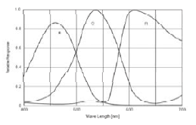

**图2.1** **DH-SV1421FC光谱响应曲线**

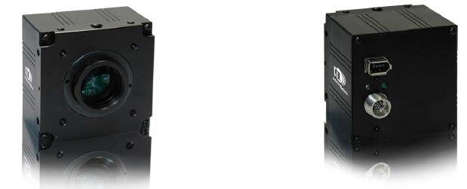

**图2.2 DH-SV1421FC型工业相机**

本文选用的是北京大恒公司的DH-SV1421FC通用型IEEE1394工业摄像机，如图2.2所示。其采用全帧曝光的CCD成像传感器，以最高分辨率1392 × 1040工作时帧率最高可达15帧/秒，向主机传输数据时几乎不占用主机CPU资源，且可以精确控制对传输带宽的占用情况，其扫描方式为逐行扫描，曝光时间可编程设置，支持多种开发工具，提供免费的软件开发包（SDK）。DH-SV1421FC型工业相机主要性能参数如表2-1所示。

**表2-1 DH-SV1421FC型工业相机性能参数表**

|  |  |
| --- | --- |
| 分辨率 | 1392 × 1040 |
| 传感器类型 | 逐行扫描CCD |
| 光学尺寸 | 1/2，， |
| 像素尺寸 | 4.65um × 4.65um |
| 最大分辨率下的帧率 | 15fps |
| 数据接口 | IEEE1394a |
| 图像数据格式 | Bayer RG8(DCAM Raw8),  Bayer RG16(DCAM Raw16) |
| 模数转换精度 | 12位 |
| 像素输出深度 | 8/12位 |
| 包长可调 | 356~4096 |
| 增益可调 | 2~36dB |
| 查找表 | 内置4K查找表空间 |
| 快门速度可调 | 1/50000s~1s |
| 同步方式 | 外触发（可编程曝光，电平曝光），软触发 |
| 功耗 | [额定功耗3.0W@12V](mailto:额定功耗3.0W@12V);  最大功耗4.5W@12V |
| 可支持系统 | Windows7（32bit）/XP/2000/LINUX |
| 镜头接口 | C/CS |
| 工作温度 | 0~50℃ |
| 工作湿度 | 20%~80% |
| 重量 | 350克 |
| 其它 | 闪光灯控制信号输出；可通过调节包长改变帧率；曝光延迟；测试图像输出；双电源供电；内置用户自定义数据区 |

## 2.2 光学镜头

光学镜头成像质量优劣程度可以用像差的大小来衡量，常见的像差有球差、彗差、像散、场曲、畸变、色差等六种。在选用镜头时需要考虑以下问题[46]：

（1）成像面大小成像面是入射光通过镜头后所成像的平面，这个面是一个圆形。一般使用的CCD相机，其芯片大小有1/3，1/2，2/3及1英寸4种大小，在选用镜头时要考虑就是该镜头的成像面与所用的CCD相机是否匹配。

（2）焦距、视角、工作距离、视野焦距是镜头到成像面的距离；视角是视线的角度，也就是镜头能看多宽；工作距离是镜头的最下端到景物之间的距离；视野是镜头所能够覆盖的有效工作区域。以上四个概念相互之间是有关联的，其关系是：焦距越小，视角越大，最小工作距离越短，视野越大[46]。

（3）光谱特性，光学镜头的光谱特性是指镜头对各波段光线的透过率特性。在机器视觉系统中，为了充分利用镜头的分辨率，镜头的光谱特性应该与使用条件相匹配。镜头最高分辨率的光线应与照明波长、CCD感光器件接受波长相匹配，同时使光学镜头对该波长的光线透过率尽可能的提高。

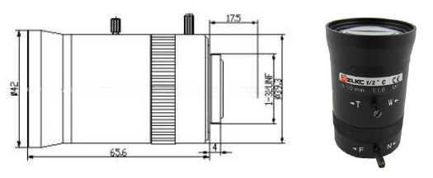

**图2.3 中联科创VM08050MP光学镜头**

本文选用的为中联科创VM08050MP光学镜头，如图2.3所示。其为200万像素工业级镜头，规格为1/2，，C型，焦距调节范围为8~50mm，手动光圈F1.6-C，具有聚焦和光圈调节螺丝锁定。主要参数规格如表2-2所示。

**表2-2 VM08050MP光学镜头参数规格表**

|  |  |  |
| --- | --- | --- |
| 型号Model | | VM08050MP |
| 相机尺寸Image Size | | 1/2-inch |
| 焦距Focal Length | | 8-50mm |
| 光圈范围F No. | | F1.6-C |
| 最短物距M.O.D(m) | | 0.1m |
| 控制方式Operation | Iris | Manual手动调整 |
| Focus | Manual手动调整 |
| Zoom | Manual手动调整 |
| 畸变Distortion | | -3%@wide |
| 视场角Horizontal Angel of View | | 40.9°×7.2° |
| 接口Mount | | C-Mount |
| 外形尺寸Dimension | | Ф42×65.6mm |
| 重量Weight | | 150.0g |
| 备注Remark | | 2MP HD CCTV LENS |

## 

## 2.3 光源

优良的光源和照明方案是目前机器视觉应用系统成败的关键之一。一个好的光源与照明方案应当具有如下特点：尽可能突出物体的特征量，在物体需要检测的部分与那些不重要部份之间尽可能产生明显的区别，增加对比度；保证足够的整体亮度；物体位置的变化不应该影响成像的质量。

**表2-3 各种光源对比**[47]

|  |  |  |  |  |
| --- | --- | --- | --- | --- |
| 光源 | 颜色 | 寿命（小时） | 发光亮度 | 特点 |
| 卤素灯 | 白色，偏黄 | 5000~7000 | 很亮 | 发热多，较便宜 |
| 荧光灯 | 白色，偏绿 | 5000~7000 | 亮 | 较便宜 |
| LED灯 | 红、黄、绿、白、蓝 | 60000~100000 | 较亮 | 发热多，固态，能做成很多形状 |
| 氙灯 | 白色，偏蓝 | 3000~7000 | 亮 | 发热多，持续光 |
| 电致发光管 | 由发光频率决定 | 5000~7000 | 较亮 | 发热少，较便宜 |

在机器视觉应用系统中一般使用透射光和反射光。对于反射光情况，应充分考虑光源和光学镜头的相对位置、物体表面的纹理、物体的几何形状等要素。光源设备的选择必须符合所需的几何形状。同时，照明亮度、均匀度、发光的光谱特性也必须符合实际的要求，还要考虑光源的发光效率和使用寿命。表2-3列出了几种主要光源的相关特性。

其中，LED光源具有显色性好、光谱范围宽(可覆盖整个可见光范围)、发光强度高、稳定时间长等特点。近年来随着LED制造工艺和技术的不断发展成熟，价格逐步降低，其在机器视觉领域正得到越来越广泛的应用。选用LED作为光源是一种趋势[47]。本文选用的环形LED光源如图2.4所示。该环形光源可以通过旋钮对亮度进行调节。

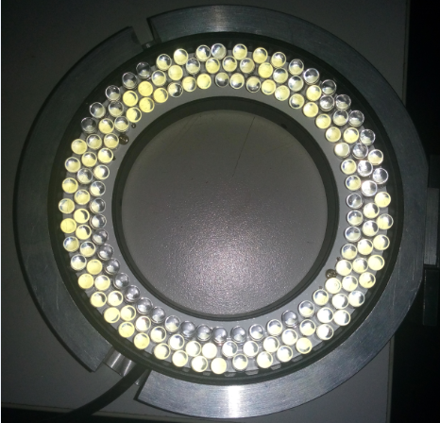

**图2.4 环形LED光源**

光源照明主要有前向照明、背向照明、结构光照明、频闪光照明等[48]。考虑到实际，从前向照明与背向照明中选择。前向照明是光源和摄像机位于被测物的同侧，这种方式便于安装，如图2.5（a）所示。背向照明是被测物放在光源和摄像机之间，其优点是能获得高对比度的图像，如图2.5（b）所示。根据涡轮叶片修复平台的实际情况和需求，选择前向照明方式。

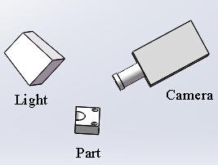 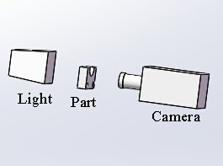

**（a）前向照明方式 （b）背向照明方式**

**图2.5 前向和背向照明方式**

## 2.4 图像采集卡

图像采集卡是机器视觉系统中的一个重要部件，它是图像采集部分和图像处理部分的接口。图像采集卡可以将摄像机的模拟视频信号转换成为离散的数字信号，并进行数字图像的采集、存储、处理等，A/D转换模块为图像采集卡的核心部分。图像采集卡一般具有以下的功能模块[46]：

（1）图像信号的接收与A/D转换模块，负责图像信号的放大与数字化。有用于彩色或黑白图像的采集卡，彩色输入信号可分为复合信号或RGB分量信号。同时，不同的采集卡有不同的采集精度，一般有8Bit和10Bit两种。

（2）摄像机控制输入输出接口，主要负责协调摄像机进行同步或实现异步重置拍照、定时拍照等。

（3）总线接口，负责通过PC机内部总线高速输出数字数据，一般是PCI接口，传输速率可高达130Mbps，完全能胜任高精度图像的实时传输，且占用较少的CPU时间。

在选择图像采集卡时，主要应考虑到系统的功能需求、图像的采集精度和与摄像机输出信号的匹配等因素。

本文选用的为1394采集卡，如图2.6所示，支持400mbps数据传输速率，内置IEEE1394a接口，需将其插入主机主板上的PCI Express插槽。

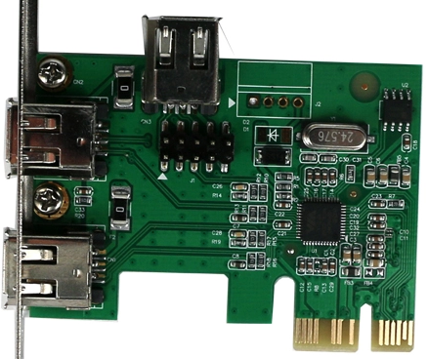

**图2.6 1394采集卡**

## 2.5 工业机器人

本文中采用的为史陶比尔公司生产的TX90型六轴工业机器人，其工作范围如图2.7所示，图中R.M轴1与轴5之间的最大工作半径为900mm，R.M轴2与轴5之间的最大工作半径为850mm，R.m1轴1与轴5之间的最小工作半径为200mm，R.m2轴2与轴5之间的最小工作半径为256mm，R.b轴3和轴5之间的工作半径为425mm；轴1到轴6的运动范围分别为360°、277.5°、290°、540°、255°、540°；图中轴1到轴6的幅度分布分别为A:±180，B:+147.5，-130，C:±145，D:±270，E:+140,-115，F:±270。TX90工业机器人实物图如图2.8所示。机器人具体的性能参数如表2-4所示。

**表2-4 TX90机器人参数**

|  |  |
| --- | --- |
| 项目 | 参数 |
| 自由度 | 6 |
| 承载能力 | 6 kg |
| 附加负载量 | 12 kg |
| 最大工作范围 | 900mm |
| 重复精度 | ±0.03mm |
| 重量 | 111 kg |
| 安装位置 | 置地安装，置顶安装 |

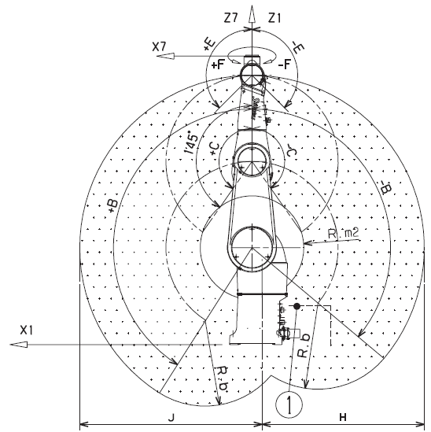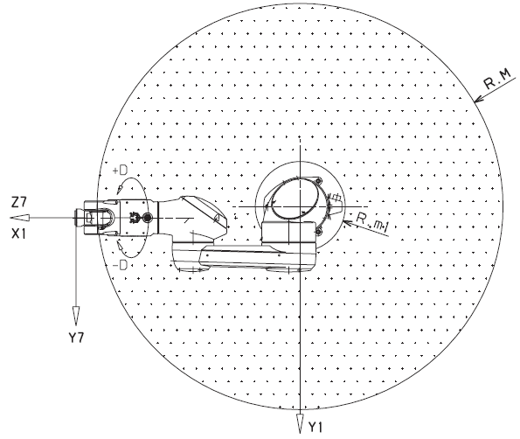

**图2.7 TX90型工作范围示意图**

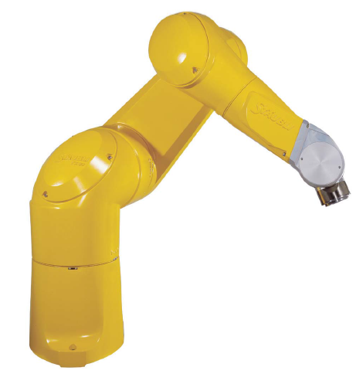

**图2.8 TX90型机器人实物图**

机器人控制器为史陶比尔CS8C控制器，其配置有快速输入/输出接口、以太网接口、USB接口以及现场总线接口等，本文中主机与机器人控制器通过以太网接口进行通讯，主要用到Soap协议和Socket套接字协议。

## 2.6 硬件系统集成与采像实验

工业相机、光学镜头、光源、图像采集卡等选型完成后，将这些部件集成，构成完整的机器视觉硬件系统，硬件系统实物图如图2.9所示。其中，相机与主机之间通过IEEE1394火线进行连接，主机与机器人控制器之间的通信通过网线连接实现。

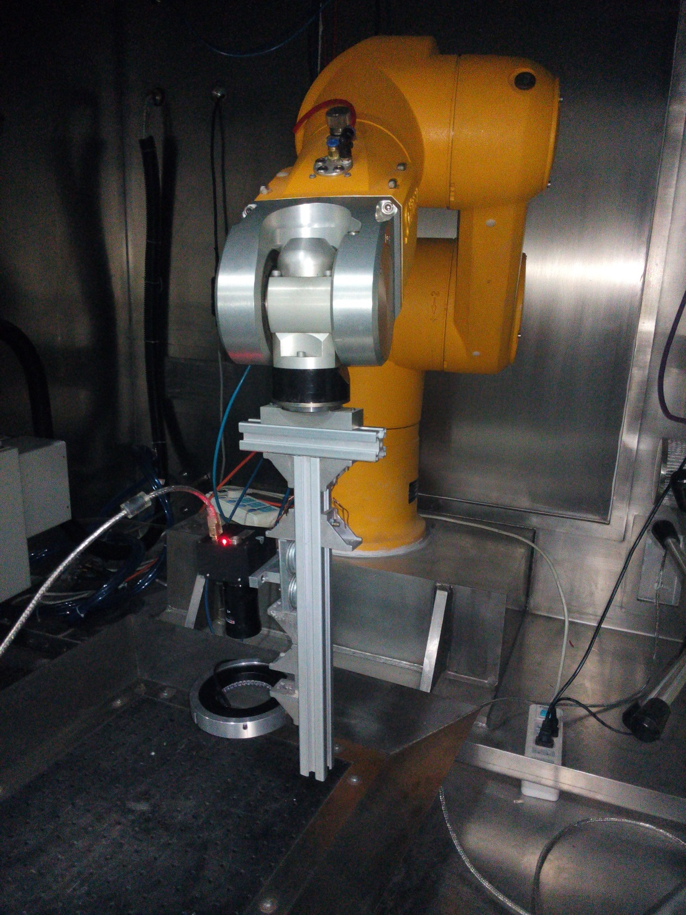

相机与镜头

光源

1394火线

机器人

**图2.9 硬件系统实物图**

硬件系统搭建完毕后，为了测试系统是否正常工作，采集的图像质量是否满足要求，进行了采像实验，对涡轮叶片叶尖图像进行采集，采集到的图像如图2.10所示。通过程序测试表明，所获得的图像满足要求。通过调节相关参数并对相应的成像质量进行比较，得出，当光圈调为最大，光源亮度调节旋钮处于约1/5处，曝光时间为10ms左右，相机增益值为300左右时，可以获得较为满意的成像效果。

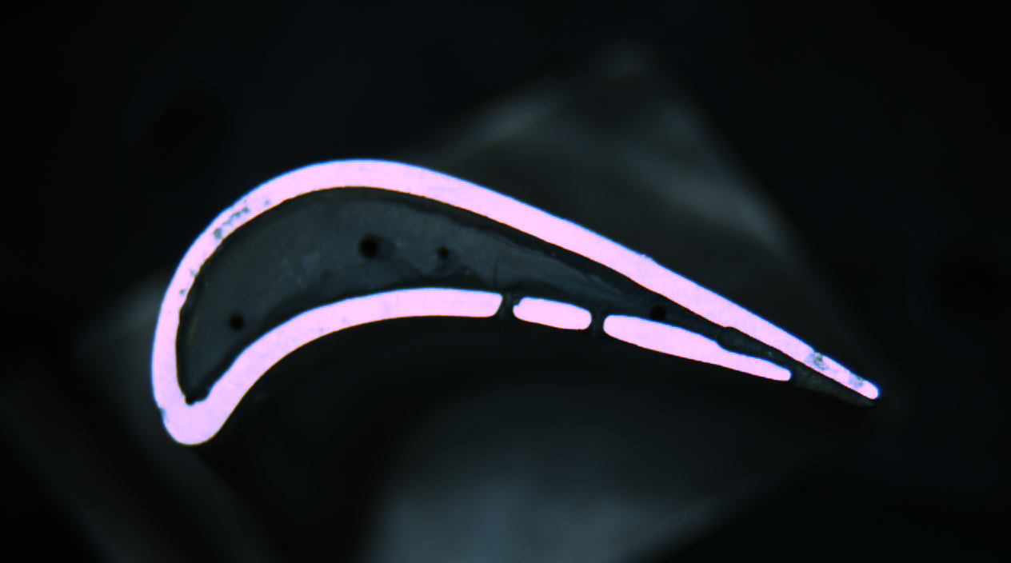

**图2.10 涡轮叶片叶尖图像**

## 2.7 本章小结

本章搭建了涡轮叶片叶尖机器人激光熔覆修复的机器视觉硬件系统，用以完成叶尖图像采集与修复轨迹生成，主要成果如下：

1. 完成了硬件系统各个组成部件的选型，搭建了机器视觉硬件系统，主要由史陶比尔TX90型机器人本体、史陶比尔CS8C机器人控制器、工业相机与光学镜头、环形光源、图像采集卡、PC机等组成，PC与机器人通过以太网接口进行通讯；

2. 对搭建完成的硬件系统进行采像实验，通过多次实验，得到了一组理想的参数设置，使采集到的图像满足后续处理要求。

# **第三章 机器视觉系统标定**

视觉系统的标定是机器视觉系统建立过程中的一个重要环节，通过视觉系统的标定得出相应的坐标转换关系，才能够把从图像中提取出的点坐标转换到机器人坐标系下的点的坐标，从而生成机器人运动的轨迹文件。因此，视觉系统的标定精度直接影响到整个机器视觉系统的精度。视觉系统的标定主要包括相机的标定和机器人手眼关系的标定。相机的标定就是求出相机的内外参数，相机的内参数即是指图像中以像素为单位的坐标系与相机坐标系之间的转换关系，相机外参数指相机坐标系与世界坐标系之间的关系，手眼标定中会用到相机的外参数。手眼标定就是求出相机坐标系与机器人末端坐标系之间的转换关系，包括旋转与平移转换。

## 3.1 相机的标定

工业相机在制造过程中，由于制造误差等因素的存在，往往相机的镜头会存在畸变，包括径向畸变、切向畸变等[49]，同时受安装误差的影响，相机中成像器件（本文中为CCD传感器）的中心与镜头的主光轴不可能完全重合，会存在偏差，如果忽略这些因素将会给手眼标定带来误差。因此，需要对相机进行标定，将这些误差考虑进来，提高标定的精度。

### 3.1.1 相机成像模型

对相机进行标定，首先需要建立相机的成像模型。相机的针孔成像模型如图3.1所示。图中O为镜头光心，OO1为相机的焦距，Zc轴为相机光轴，x-O1-y所在平面为虚拟成像平面，与实际成像平面关于Xc-O-Yc平面对称，模型中共涉及到了四个坐标系。

相机坐标系：相机坐标系的原点在镜头的光心，Zc为相机的光轴方向，相机坐标系用坐标（Xc，Yc，Zc）表示，如图3.1中所示。

世界坐标系：表示物理世界的真实坐标，在进行相机标定使，世界坐标系默认为以标定板的左上角为原点，Z轴竖直向上，X、Y轴互相垂直，且X、Y、Z轴组成的右手直角坐标系。在图3.1中世界坐标系以（Xw，Yw，Zw）表示。

像素坐标系：以成像平面左上角为坐标原点的二维平面坐标系，坐标单位为像素，像素坐标系中点的坐标表示为（$u$, $v$），如图3.1中所示。

图像坐标系：如图3.1中所示，图像平面坐标系的x，y轴与像素坐标系的 $u$， $v$ 轴方向一致，原点在光轴与图像平面的交点，也成为主点（principal point），主点在像素坐标系中的坐标为（$u_{0}$, $v_{0}$），图像坐标系用坐标（x, y）表示，坐标单位为毫米。

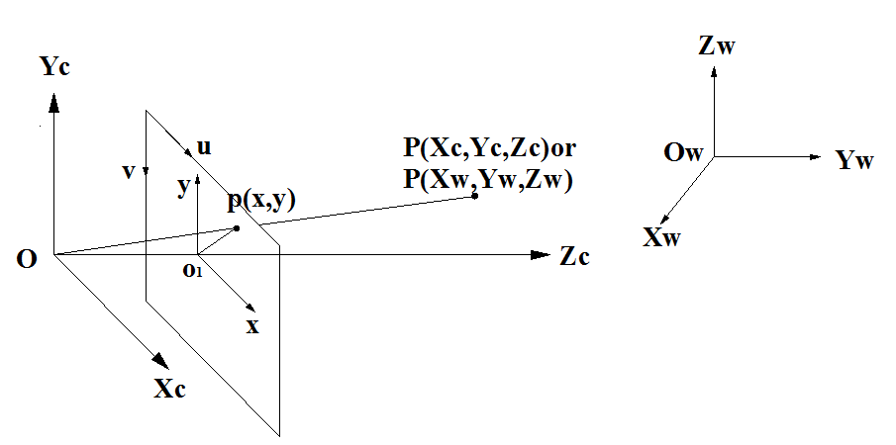

**图3.1相机针孔成像模型**

对于实际的相机，可能存在镜头径向畸变与切向畸变、安装误差导致的摄像机成像面中心与光轴中心不重合等因素，导致成像模型各个参数同标准值之间存在偏差。但考虑到本文的需求以及目前工业相机制造水准已很高，因此，本文中只考虑成像面中心与光轴不重合给手眼标定带来的误差。

设（$u$, $v$）表示以像素为单位的像素坐标系的坐标，（x，y）表示以毫米为单位的图像坐标系的坐标。在x，y坐标系中，原点O1一般位于图像中心。若O1在,坐标系中的坐标为（$u_{0}$, $v_{0}$），每一个像素在x轴与y轴方向上的长度为dx和dy（单位为毫米/像素），则图像中任意一个像素在两个坐标系下的坐标有如下关系：

$x=\left(u-u_{0}\right)dx$

（3-1）

$$y=\left(v-v_{0}\right)dy$$

对于空间任何一点P，其在相机坐标系和图像坐标系的坐标如图3.1所示。由三角形相似定理，则可得：

$$x=f\frac{Xc}{Zc}$$

$y=f\frac{Yc}{Zc}$

（3-2）

将3-1代入3-2得：

$\left(u-u_{0}\right)dx=f\frac{Xc}{Zc}$

（3-3）

$$\left(v-v_{0}\right)dy=f\frac{Yc}{Zc}$$

将式3-3化为矩阵形式，可得像素坐标系与相机坐标系之间的关系为：

$\left[\begin{matrix}u \\ v \\ 1\end{matrix}\right]=\left[\begin{matrix}α_{x} & 0 & u_{0} \\ 0 & α_{y} & v_{0} \\ 0 & 0 & 1\end{matrix}\right]\left[\begin{matrix}{X_{c}}/{Z_{c}} \\ {Y_{c}}/{Z_{c}} \\ 1\end{matrix}\right]=A\left[\begin{matrix}{X_{c}}/{Z_{c}} \\ {Y_{c}}/{Z_{c}} \\ 1\end{matrix}\right]$ (3-4)

式中， $α_{x}=\frac{f}{dx}$， $α_{y}=\frac{f}{dy}$，分别是 $u$ 轴与 $v$ 轴的尺度因子，也称为有效焦距，A为相机内参数矩阵，共含有4个参数，式3-4被称为摄像机四参数模型。

相机外参数为相机坐标系与世界坐标系之间的转换关系，由旋转矩阵和平移矩阵组成，（$X_{c}$， $Y_{c}$， $Z_{c}$）、（$X_{w}$， $Y_{w}$， $Z_{w}$）分别表示空间任意点P在相机坐标系下和在世界坐标系下的坐标，则两个坐标系之间的关系为：

$\left[\begin{matrix}X_{c} \\ Y_{c} \\ Z_{c}\end{matrix}\right]=R\left[\begin{matrix}X_{w} \\ Y_{w} \\ Z_{w}\end{matrix}\right]+t$ (3-5)

式中， $R$ 是 $3×3$ 旋转矩阵， $R=\left[\begin{matrix}r_{11} & r_{12} & r_{13} \\ r_{21} & r_{22} & r_{23} \\ r_{31} & r_{32} & r_{33}\end{matrix}\right]$，平移矩阵 $t={\left[\begin{matrix}t_{x} & t_{y} & t_{z}\end{matrix}\right]}^{T}$。

写成齐次坐标形式为：

$\left[\begin{matrix}X_{c} \\ Y_{c} \\ Z_{c} \\ 1\end{matrix}\right]=\left[\begin{matrix}R & t \\ 0^{T} & 1\end{matrix}\right]\left[\begin{matrix}X_{w} \\ Y_{w} \\ Z_{w} \\ 1\end{matrix}\right]=M\left[\begin{matrix}X_{w} \\ Y_{w} \\ Z_{w} \\ 1\end{matrix}\right]$（3-6）

像素坐标系与世界坐标系之间的关系为：

$\left[\begin{matrix}u \\ v \\ 1\end{matrix}\right]=sA[R,t] \left[\begin{matrix}X_{w} \\ Y_{w} \\ Z_{w} \\ 1\end{matrix}\right]$ (3-7)

式中，s为任意常数， ${[u,v,1]}^{T}$， ${[X_{w},Y_{w},Z_{w},1]}^{T}$，分别为空间坐标点P在像素坐标系和世界坐标系下的坐标， $[R,t]$ 为摄像机外部参数，分别为旋转矩阵和平移矩阵。

### 3.1.2 相机标定方法

相机标定的方法一般为在特定的相机模型下，对形状、尺寸等已知的目标物（如标定板）进行拍照，因为已知标定板上角点的三维坐标信息以及它们对应的像素坐标信息，再通过一系列的数学运算，求取出相机的内外参数。目前相机标定中常用的成熟算法有Jean-Yves Bouguet标定工具箱、张正友法和Tsai两步标定法等。本文采用Jean-Yves Bouguet标定工具箱对相机进行标定。

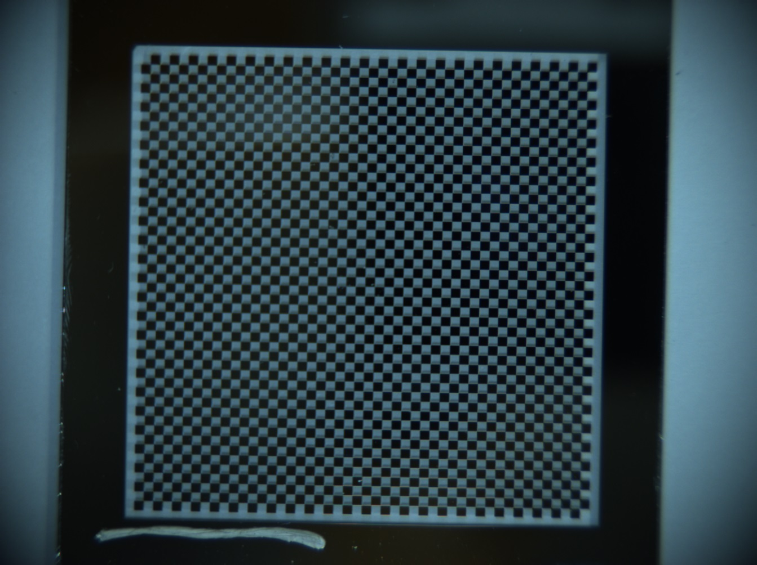

**图3.2 标定板图像**

标定时需要用到形状、尺寸等已知的靶标物，本文中用到的标定板如图3.2所示，标定板由48×48个边长1mm的方格组成。标定时默认世界坐标系原点在标定板左上角第一个点处，世界坐标系的Z轴垂直标定板表面向上，X、Y、Z轴组成右手直角坐标系，世界坐标系的XY平面与标定板表面重合，即标定板中点的Z坐标值为0。标定时已知每个方格的四个角点在世界坐标系和像素坐标系中的坐标，再通过成像模型经过计算可以求出相机的内外参数。

## 3.2 手眼标定

前述相机标定中所求出的相机外参数是标定板坐标系与相机坐标系之间的关系，而要把像素坐标系中的点转换到机器人坐标系中，还需求出相机坐标系与机器人末端坐标系之间的相对位置关系。本文中所采用的手眼系统为Eye-in-Hand系统，相机与机器人末端相对位置固定不变，标定时机器人末端带着相机在不同位姿对标定板拍照，通过求取出相机相对标定板的外参数和从控制器读出的机器人末端位姿，进行计算可以得到相机坐标系与机器人末端坐标系之间的关系，即手眼关系。

### 3.2.1 手眼标定模型

机器人手眼标定模型如图3.3所示，图中 $C_{obj}$ 为标定板坐标系， $C_{c}$ 为相机坐标系， $C_{e}$ 为机器人末端坐标系， $C_{r}$ 为机器人基坐标系。 $M_{1}$、 $M_{2}$ 为相机坐标系与标定板坐标系之间的关系，由相机外参数标定求得， $X$ 为相机坐标系与机器人末端坐标系之间的关系，为要求的手眼关系， $T_{1}$、 $T_{2}$ 为机器人末端在机器人基坐标系中的位姿，可由机器人控制器读出。

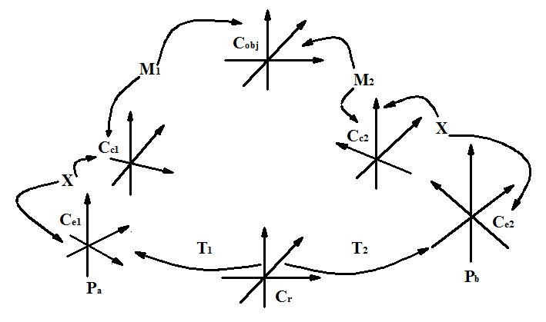

**图3.3 手眼标定模型示意图**

在进行手眼标定时，标定板保持固定不动，机器人带着相机移动到不同位姿对标定板拍照，机器人末端在位置 $P_{a}$ 时，标定板坐标系在机器人基坐标系中的位姿 $P_{1}=T_{1}XM_{1}$，机器人末端在位置 $P_{b}$ 时，标定板坐标系在机器人基坐标系中的位姿 $P_{2}=T_{2}XM_{2}$，由于移动前后标定板在机器人基坐标系中的坐标保持不变，因此有：

$T_{1}XM_{1}=T_{2}XM_{2}$ (3-8)

式中， ${ T}_{1}$、 $T_{2}$、 $M_{1}$、 $M_{2}$ 都是形如 $\left[\begin{matrix}R & t \\ 0^{T} & 1\end{matrix}\right]$ 的4×4矩阵，其中 $R$ 为旋转矩阵，是3×3的单位正交矩阵， $t$ 为3×1的平移矩阵。 ${ T}_{1}$、 $T_{2}$、 $M_{1}$、 $M_{2}$ 都为可逆矩阵。对 $T_{1}XM_{1}=T_{2}XM_{2}$ 两边同时左乘 $T_{2}^{-1}$、右乘 $M_{1}^{-1}$ 得到 $T_{2}^{-1}T_{1}X=XM_{2}M_{1}^{-1}$，令 $A=T_{2}^{-1}T_{1}$， $B=M_{2}M_{1}^{-1}$，则可以得到：

$AX=XB$ (3-9)

式3-9为手眼标定中最基本的关系式，手眼标定就是通过实验获得数据建立手眼标定具体的关系式，再通过矩阵运算求出相机坐标系与机器人末端坐标系之间的关系，即手眼关系 $X$。

### 3.2.2 手眼标定方法

求解式3-9，正常情况下得到的 $X$ 具有多个解，为了得到 $X$ 的唯一解，至少需要两个形如式3-9的方程来组成方程组求解。式3-9中矩阵 $B$ 可通过移动前后两次相机外参数标定求得，矩阵 $A$ 可通过移动前后机器人末端位姿求得。

设 $A=\left[\begin{matrix}R_{a} & t_{a} \\ 0^{T} & 1\end{matrix}\right]$， $B=\left[\begin{matrix}R_{b} & t_{b} \\ 0^{T} & 1\end{matrix}\right]$， $X=\left[\begin{matrix}R & t \\ 0^{T} & 1\end{matrix}\right]$，则式3-9可表示为：

$\left[\begin{matrix}R_{a} & t_{a} \\ 0^{T} & 1\end{matrix}\right]\left[\begin{matrix}R & t \\ 0^{T} & 1\end{matrix}\right]=\left[\begin{matrix}R & t \\ 0^{T} & 1\end{matrix}\right]\left[\begin{matrix}R_{b} & t_{b} \\ 0^{T} & 1\end{matrix}\right]$ (3-10)

将式3-10展开得：

$R_{a}R=RR_{b}$ (3-11)

$R_{a}t+t_{a}= Rt_{b}+t$ (3-12)

式3-11、3-12中 $R_{a}$、 $t_{a}$、 $R_{b}$、 $t_{b}$ 均为已知量， $R$、 $R_{a}$、 $R_{b}$ 均为单位正交矩阵， $R$、 $t$ 为待求解的量。

方程3-11、3-12的解不唯一，至少需要机器人做两次运动，得到如下四个方程才能得到 $X$ 的特解：

$R_{a1}R=RR_{b1}$ (3-13)

$R_{a1}t+t_{a1}= Rt_{b1}+t$ (3-14)

$R_{a2}R=RR_{b2}$ (3-15)

$R_{a2}t+t_{a2}= Rt_{b2}+t$ (3-16)

式中， $R_{a1}$、 $t_{a1}$、 $R_{a2}$、 $t_{a2}$ 为机器人末端的两次位姿变换，可由机器人末端在三个位置的位姿计算得到， $R_{b1}$、 $t_{b1}$、 $R_{b2}$、 $t_{b2}$ 为相机坐标系与标定板坐标系的两次位姿变换，可由相机三次标定的外参数计算得到。 $R$、 $t$ 的计算方法如下。

设 $k_{a1}$、 $k_{b1}$、 $k_{a2}$、 $k_{b2}$ 分别为旋转矩阵 $R_{a1}$、 $R_{b1}$、 $R_{a2}$、 $R_{b2}$ 所决定的旋转轴上的单位向量，则由式3-13、式3-15可得：

$$k_{a1}= Rk_{b1}$$

$$k_{a2}= Rk_{b2}$$

由于 $R$ 同时将 $k_{b1}$ 转到 $k_{a1}$， $k_{b2}$ 转到 $k_{a2}$，则 $R$ 必然将 $k_{b1}×k_{b2}$ 转到 $k_{a1}×k_{a2}$，则由上可以得到：

（ $k_{a1}$ $k_{a2}$ $k_{a1}×k_{a2}$）= $R$（ $k_{b1}$ $k_{b2}$ $k_{b1}×k_{b2}$） (3-17)

当 $k_{a1}$ 与 $k_{a2}$ 互相不平行时，上式中的各矩阵均为满秩矩阵，进一步可以得到：

$R=$（ $k_{a1}$ $k_{a2}$ $k_{a1}×k_{a2}$） ${（k_{b1} k_{b2} k_{b1}×k_{b2}）}^{-1}$ (3-18)

下面给出对于任意旋转矩阵 $R$，其所决定的旋转轴上的单位向量的求法[50]。旋转矩阵 $R$ 定义了空间任意点的运动，该运动可以看作为绕某 $k$ 轴旋转 $θ$ 角， $k$ 轴与 $θ$ 角由旋转矩阵 $R$ 唯一确定。旋转矩阵 $R$ 可以表示成 $Rot(k, θ)$， $k={(k_{x},k_{y},k_{z})}^{T}$，为单位向量，表示旋转轴的方向， $θ$ 角的正负按右手法则确定。有下式：

$Rot\left(k, θ\right)=\left[\begin{matrix}k_{x}k_{x}versθ+cosθ & k_{y}k_{x}versθ-k_{z}sinθ & k_{z}k_{x}versθ+k_{y}sinθ \\ k_{x}k_{y}versθ+k_{z}sinθ & k_{y}k_{y}versθ+cosθ & k_{z}k_{y}versθ-k_{x}sinθ \\ k_{x}k_{z}versθ+k_{y}sinθ & k_{y}k_{z}versθ+k_{z}sinθ & k_{z}k_{z}versθ+cosθ\end{matrix}\right]$ (3-19)

式中， $versθ=(1-cosθ)$。

旋转矩阵 $R$ 也可以表示成下面的形式：

$R=Rot\left(k, θ\right)=\left[\begin{matrix}n_{x} & o_{x} & a_{x} \\ n_{y} & o_{y} & a_{y} \\ n_{z} & o_{z} & a_{z}\end{matrix}\right]$ (3-20)

由式3-19与式3-20可得：

$cosθ=\frac{1}{2}(n_{x}+o_{y}+a_{z}-1)$ (3-21)

$sinθ=±\frac{1}{2}\sqrt{{(o_{z}-a_{y})}^{2}+{(a_{x}-n_{z})}^{2}+{(n_{y}-o_{x})}^{2}}$ (3-22)

由于 $0≤θ≤π$，只取式3-22的正值，因此， $θ$ 角具有唯一值：

$θ=atan2(\sqrt{{\left(o_{z}-a_{y}\right)}^{2}+{\left(a_{x}-n_{z}\right)}^{2}+{\left(n_{y}-o_{x}\right)}^{2}}，n_{x}+o_{y}+a_{z}-1)$ (3-23)

求出 $θ$ 后，可以进一步求出 $k$，对于任意旋转矩阵 $R$，将其表示成式3-20的形式，通过比较判断 $n_{x}$， $o_{y}$， $a_{z}$ 哪个是最大的来选择相应的求解公式。

如果 $n_{x}$， $o_{y}$， $a_{z}$ 中 $n_{x}$ 是最大的，则有：

$k_{x}=sgn(o_{z}-a_{y})\sqrt{\frac{n_{x}-cosθ}{versθ}}$ (3-24a)

$k_{y}=\frac{n_{y}+o_{x}}{2k_{x}versθ}$ (3-24b)

$k_{z}=\frac{a_{x}+n_{z}}{2k_{x}versθ}$ (3-24c)

式中， $sgn\left(e\right)=+1$，如果 $e≥0$， $sgn\left(e\right)=-1$，如果 $e<0$。

如果 $n_{x}$， $o_{y}$， $a_{z}$ 中 $o_{y}$ 是最大的，则有：

$k_{y}=sgn(a_{x}-n_{z})\sqrt{\frac{o_{y}-cosθ}{versθ}}$ (3-25a)

$k_{x}=\frac{n_{y}+o_{x}}{2k_{y}versθ}$ (3-25b)

$k_{z}=\frac{o_{z}+a_{y}}{2k_{y}versθ}$ (3-25c)

如果 $n_{x}$， $o_{y}$， $a_{z}$ 中 $a_{z}$ 是最大的，则有：

$k_{z}=sgn(n_{y}-o_{x})\sqrt{\frac{a_{z}-cosθ}{versθ}}$ (3-26a)

$k_{x}=\frac{a_{x}+n_{z}}{2k_{z}versθ}$ (3-26b)

$k_{y}=\frac{o_{z}+a_{y}}{2k_{z}versθ}$ (3-26c)

通过上面的方法求出旋转矩阵 $R_{a1}$、 $R_{b1}$、 $R_{a2}$、 $R_{b2}$ 所决定的旋转轴上的单位向量 $k_{a1}$、 $k_{b1}$、 $k_{a2}$、 $k_{b2}$ 后，代入式3-18求出手眼关系旋转矩阵 $R$，再将旋转矩阵 $R$ 代入式3-14与3-16，可得到关于 $t$ 的三个分量的四个独立线性方程，从而求解出 $t$。 $t$ 的求解方法如下：

设 $I=\left[\begin{matrix}1 & 0 & 0 \\ 0 & 1 & 0 \\ 0 & 0 & 1\end{matrix}\right]$，联立式3-14与3-16可得：

$\left[\begin{matrix}R_{a1}-I \\ R_{a2}-I\end{matrix}\right]t=\left[\begin{matrix}Rt_{b1}-t_{a1} \\ Rt_{b2}-t_{a2}\end{matrix}\right]$ (3-27)

令 $E=\left[\begin{matrix}R_{a1}-I \\ R_{a2}-I\end{matrix}\right]$, $F=\left[\begin{matrix}Rt_{b1}-t_{a1} \\ Rt_{b2}-t_{a2}\end{matrix}\right]$,则有：

$Et=F$ (3-28)

如果 $k_{a1}$ 与 $k_{a2}$ 满足既不平行也不反向平行且 $R_{a1}$、 $R_{a2}$ 的旋转角不为 $0$ 或 $π$，则可由下式解出平移向量 $t$：

$t={(E^{T}E)}^{-1}E^{T}F$ (3-29)

## 3.3 视觉系统标定实验

### 3.3.1 相机标定实验

相机标定实验采用Jean-Yves Bouguet相机标定工具箱，该标定工具箱由美国加州理工学院视觉实验室的Jean-Yves Bouguet博士发布，可在网上免费下载，下载后添加其路径到Matlab软件中即可运行。标定实验中所选用的标定板为方格尺寸为 $1mm×1mm$，长宽个数为 $48×48$ 的黑白相间的棋盘格，所标定的相机为大恒DH-SV1421FC通用型IEEE1394工业摄像机。

相机标定实验的主要步骤为：

（1）首先要采集标定板图像，保持标定板不动，控制相机在不同位置不同角度对标定板拍照，一般至少需要采集20幅标定板图像，标定实验如图3.4所示，采集到的53幅标定板图像如图3.7所示。

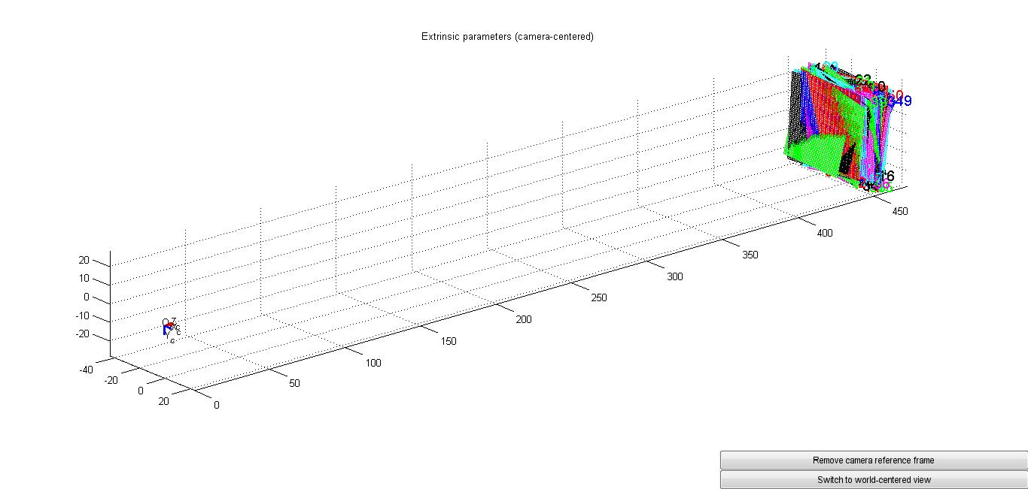

**图3.4 相机标定示意图**

（2）运行相机标定工具箱calib_gui，选择Standard，进入主标定程序，如图3.5、3.6所示。

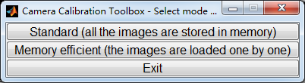

**图3.5 标定工具箱模式选择窗口**

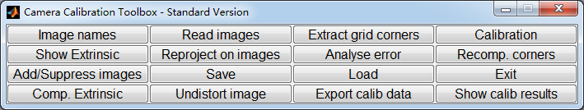

**图3.6 标定工具箱主窗口**

然后选择Image names按钮，输入图像不带数字的名称和图像格式，将采集到的图像读取进来，如图3.7所示。

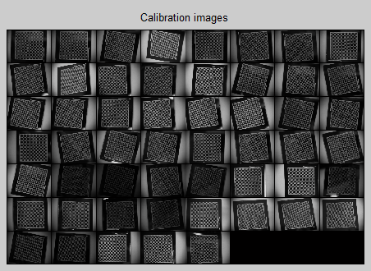

**图3.7 采集到的53幅标定板图像**

接下来选择Extract grid corners按钮，对棋盘格图像的角点进行检测，角点检测的过程如图3.8所示。最终提取出的角点如图3.9所示。

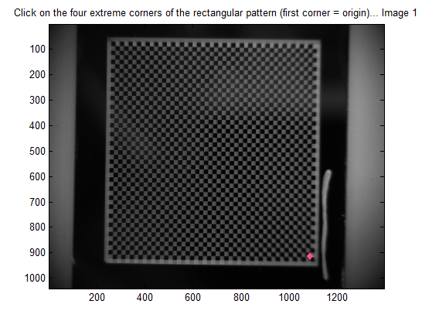 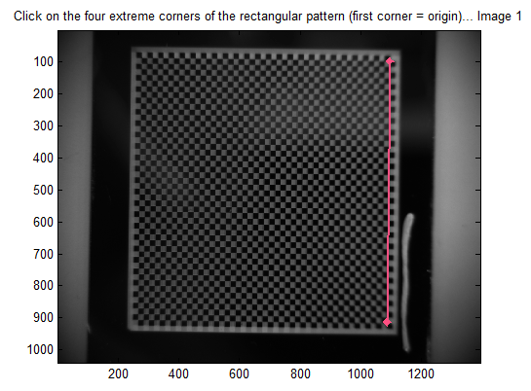

**（a）确定检测区域第一个点 （b）确定检测区域第二个点**

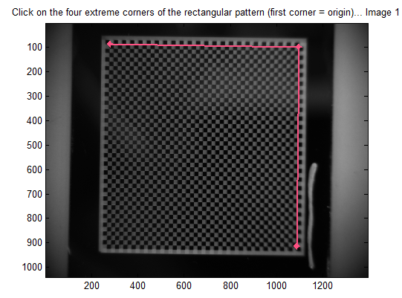 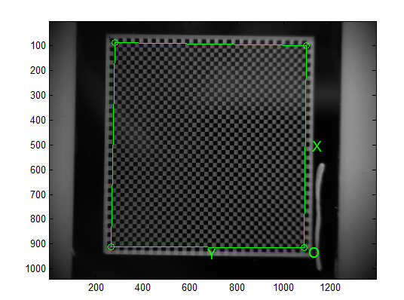

**（c）确定检测区域第三个点 （d）确定检测区域第四个点**

**图3.8 角点检测过程**

（3）待53幅图像全部完成角点检测后，选择主窗口的Calibration按钮，将运行主标定程序，最终得到的标定结果为：

Calibration parameters after initialization:

Focal Length: fc = [ 7892.94166 7892.94166 ]

Principal point: cc = [ 695.50000 519.50000 ]

Skew: alpha_c = [ 0.00000 ] => angle of pixel = 90.00000 degrees

Distortion: kc = [ 0.00000 0.00000 0.00000 0.00000 0.00000 ]

Calibration results after optimization (with uncertainties):

Focal Length: fc = [ 7973.83453 7988.59815 ] ? [ 11.77301 11.75726 ]

Principal point: cc = [ 825.77215 523.04303 ] ? [ 5.77847 2.74920 ]

Skew: alpha_c = [ 0.00000 ] ? [ 0.00000 ] => angle of pixel axes = 90.00000 ? 0.00000 degrees

Distortion: kc = [ -0.90225 25.04767 0.00196 -0.01640 0.00000 ] ? [ 0.01185 1.40198 0.00021 0.00035 0.00000 ]

Pixel error: err = [ 0.27618 0.20856 ]

根据相机标定结果，得到相机的内参数矩阵为：

$A=\left[\begin{matrix}7973.83453 & 0 & 825.77215 \\ 0 & 7988.59815 & 523.04303 \\ 0 & 0 & 1\end{matrix}\right]$

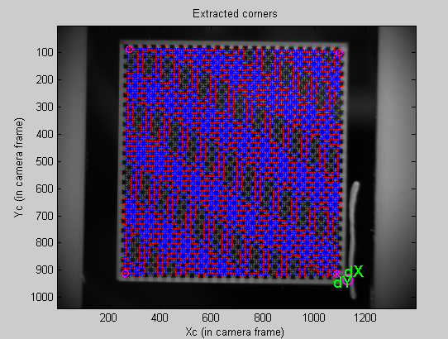

**图3.9 最终检测出的角点**

（4）相机外参数的求取，每一幅图像均对应着一个外参数矩阵，主标定程序运行完毕后，点击主窗口的Comp.Extrinsic按钮，输入图像名称与格式，并重复上述角点提取过程，便可以求取选定图像的外参数。

采用标定得到的相机内参数，对用于标定的53幅标定板图像进行重投影，可以得到图像的像素误差如图3.10所示。

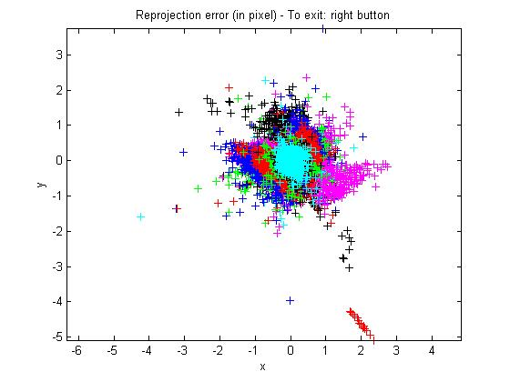

**图3.10 所有图像重投影像素误差**

图3.10中x，y方向的单位为像素，通过对53幅标定板图像进行计算可得，在x方向上的平均误差为0.27618像素，在y方向上的平均误差为0.20856像素。

### 3.3.2 手眼标定实验

手眼标定实验的基本步骤为：

（1）控制机器人末端从位置1运动到位置2，在位置1和位置2对相机进行标定，求出相机相对标定板的外参数，从而得到 $R_{b1}$， $t_{b1}$，从机器人控制器读出机器人末端位姿参数，计算得出 $R_{a1}$， $t_{a1}$，从而得到关于 $R$、 $t$ 的第一组方程3-13、3-14；

（2）控制机器人末端从位置2移动到位置3，重复上面的过程，得到 $R_{a2}$， $t_{a2}$， $R_{b2}$， $t_{b2}$，从而得到关于 $R$、 $t$ 的第二组方程3-15、3-16；

（3）由式3-18解出 $R$；

（4）将 $R$ 代入式3-27、3-29解出 $t$；

（5）由 $X=\left[\begin{matrix}R & t \\ 0^{T} & 1\end{matrix}\right]$ 得到 $X$，完成手眼标定。

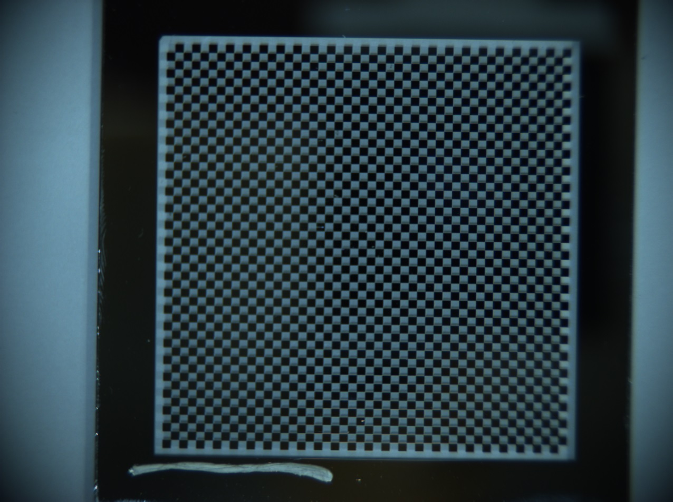

**图3.11 位置1拍摄到的标定板图像**

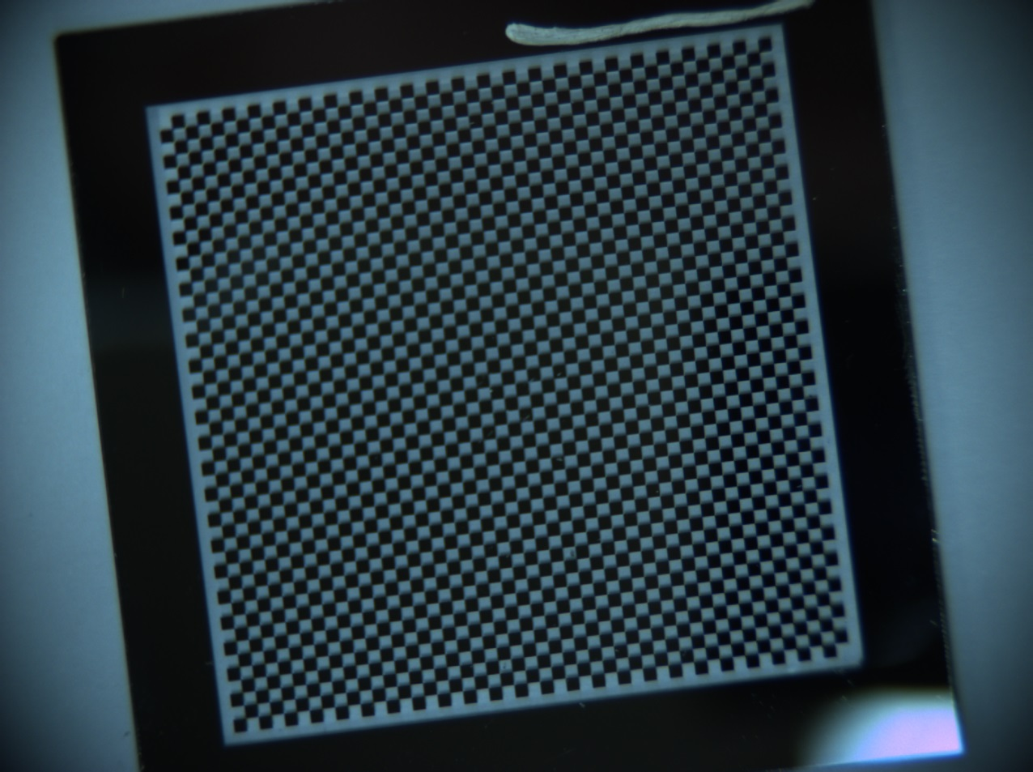

**图3.12 位置2拍摄到的标定板图像**

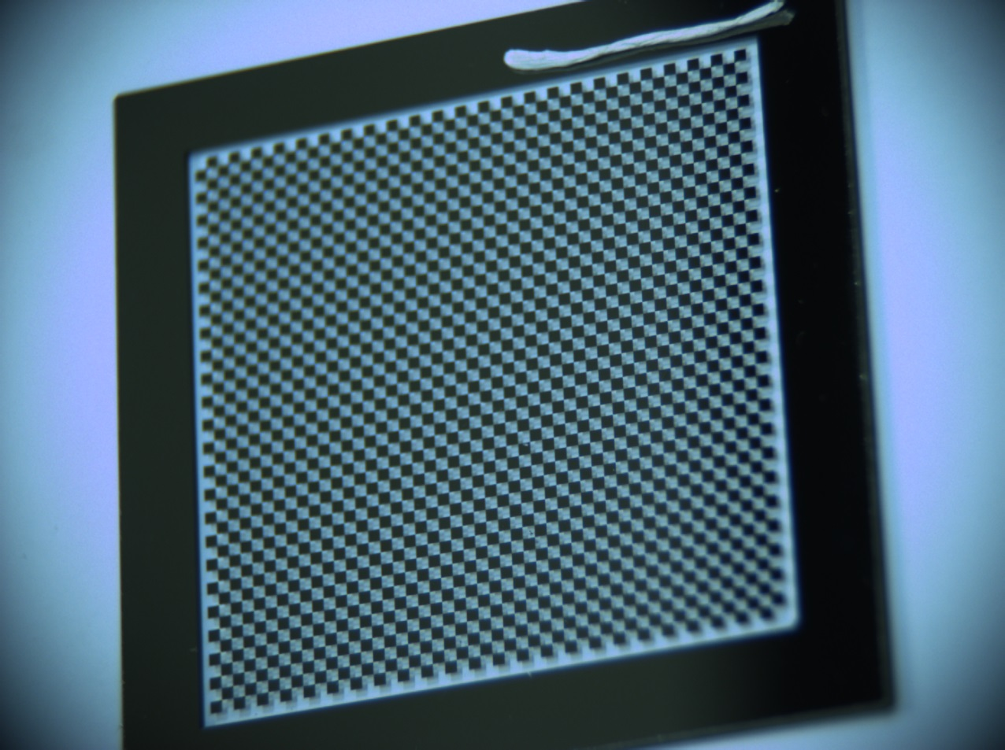

**图3.13 位置3拍摄到的标定板图像**

在位置1、2、3拍摄到的标定板图像分别如图3.11、3.12、3.13所示。位置1到位置2的运动为机器人末端绕其Z轴旋转约172°，即约3弧度，位置2到位置3的运动为机器人末端绕其Y轴旋转约15°。位置1、2、3对应的相机外参数分别为：

$$M_{1}=\left[\begin{matrix}0.999746 & 0.012172 & -0.018975 & -27.127226 \\ 0.012639 & -0.999615 & 0.024690 & 22.244029 \\ -0.018667 & -0.024923 & -0.999515 & 457.579326 \\ 0 & 0 & 0 & 1\end{matrix}\right]$$

$$M_{2}=\left[\begin{matrix}-0.989936 & 0.125620 & -0.065164 & 11.362175 \\ 0.127254 & 0.991636 & -0.021543 & -25.968717 \\ 0.061913 & -0.029618 & -0.997642 & 456.054433 \\ 0 & 0 & 0 & 1\end{matrix}\right]$$

$$M_{3}=\left[\begin{matrix}-0.935646 & 0.051337 & -0.349187 & 11.051761 \\ 0.174177 & 0.927657 & -0.330325 & -25.138830 \\ 0.306968 & -0.369887 & -0.876900 & 458.018822 \\ 0 & 0 & 0 & 1\end{matrix}\right]$$

位置1、2、3处记录的机器人末端位姿分别为：

位置1：X Y Z 818.62 122.05 -37.15 Rx Ry Rz 0 180 45

位置2：X Y Z 727.22 -86.44 -37.13 Rx Ry Rz 180 0 53.01

位置3：X Y Z 577.69 111.46 -72.13 Rx Ry Rz 159.16 15 55.78

在空间几何变换中，一个旋转变换分解为绕X轴、绕Y轴、绕Z轴的三个基本旋转变换，这三个基本旋转变换分别为：

$R_{x}(ψ)=\left[\begin{matrix}1 & 0 & 0 \\ 0 & cosψ & -sinψ \\ 0 & sinψ & cosψ\end{matrix}\right]$ (3-30a)

$R_{y}\left(θ\right)=\left[\begin{matrix}cosθ & 0 & sinθ \\ 0 & 1 & 1 \\ -sinθ & 0 & cosθ\end{matrix}\right]$ (3-30b)

$R_{z}\left(ϕ\right)=\left[\begin{matrix}cosϕ & -sinϕ & 0 \\ sinϕ & cosϕ & 0 \\ 0 & 0 & 1\end{matrix}\right]$ (3-30c)

本文所采用的史陶比尔TX90工业机器人系统中，旋转矩阵通过下式计算得到： $R=R_{x}\left(ψ\right)R_{y}\left(θ\right)R_{z}\left(ϕ\right)$

$=\left[\begin{matrix}cosϕcosθ & -sinϕcosθ & sinθ \\ sinϕcosθ+cosϕsinθsinψ & cosϕcosψ-sinϕsinθsinψ & -cosθsinψ \\ sinϕsinψ-cosϕsinθcosψ & cosϕsinψ+sinϕsinθcosψ & cosθcosψ\end{matrix}\right]$ (3-31)

将记录的位置1、2、3处机器人末端运动学参数代入式3-31，得到位置1、2、3处机器人末端的位姿分别为：

$$T_{1}=\left[\begin{matrix}-0.7071 & 0.7071 & 0.0000 & 818.62 \\ 0.7071 & 0.7071 & 0 & 122.05 \\ -0.0000 & 0.0000 & -1.0000 & -37.15 \\ 0 & 0 & 0 & 1\end{matrix}\right]$$

$$T_{2}=\left[\begin{matrix} 0.6017 & -0.7987 & 0 & 727.22 \\ -0.7987 & -0.6017 & -0.0000 & -86.44 \\ 0.0000 & 0.0000 & -1.0000 & -37.13 \\ 0 & 0 & 0 & 1\end{matrix}\right]$$

$$T_{3}=\left[\begin{matrix}0.5432 & -0.7987 & 0.2588 & 577.69 \\ -0.7210 & -0.6017 & -0.3436 & 111.46 \\ 0.4302 & 0.0001 & -0.9027 & -72.13 \\ 0 & 0 & 0 & 1\end{matrix}\right]$$

由 $A_{1}=T_{2}^{-1}T_{1}$， $B_{1}=M_{2}M_{1}^{-1}$， $A_{2}=T_{3}^{-1}T_{2}$， $B_{2}=M_{3}M_{2}^{-1}$ 可得：

$$A_{1}=\left[\begin{matrix} -0.9903 & -0.1393 & 0 & -111.5295 \\ 0.1393 & -0.9903 & 0 & -198.4566 \\ 0 & 0 & 1.0000 & 0.0200 \\ 0 & 0 & 0 & 1.0000\end{matrix}\right]$$

$$B_{1}=\left[\begin{matrix}-0.9869 & -0.1397 & 0.0805 & -49.1292 \\ 0.1397 & -0.9902 & -0.0056 & 2.3898 \\ 0.0805 & 0.0058 & 0.9967 & 2.0212 \\ 0 & 0 & 0 & 1.0000\end{matrix}\right]$$

$$A_{2}=\left[\begin{matrix}0.9027 & -0.0000 & -0.4302 & 238.9745 \\ 0.0000 & 1.0000 & -0.0000 & -0.3495 \\ 0.4302 & 0.0001 & 0.9028 & 75.1155 \\ 0 & 0 & 0 & 1.0000\end{matrix}\right]$$

$$B_{2}=\left[\begin{matrix}0.9554 & -0.0606 & 0.2889 & -133.1395 \\ -0.0344 & 0.9492 & 0.3129 & -142.7778 \\ -0.2932 & -0.3088 & 0.9048 & 40.6952 \\ 0 & 0 & 0 & 1.0000\end{matrix}\right]$$

利用式3-24或3-25或3-26计算 $A_{1}$、 $B_{1}$、 $A_{2}$、 $B_{2}$ 四个变换矩阵对应的旋转矩阵所决定的旋转轴上的单位向量得：

$$k_{a1}={[0 0 1]}^{T}$$

$$k_{b1}={[0.0405 0.000050 0.9992]}^{T}$$

$$k_{a2}={[0 -1 -0.000514]}^{T}$$

$$k_{b2}={[-0.7325 0.6738 0.0305]}^{T}$$

代入式3-18得：

$$R=\left[\begin{matrix} -0.6790 & -0.7394 & 0.0276 \\ 0.7388 & -0.6796 & -0.0299 \\ 0.0415 & -0.0009 & 0.9991\end{matrix}\right]$$

将 $R$ 代入式3-27、3-29得：

$$t=\left[\begin{matrix} -66.0279 \\ -85.2460 \\ 112.5460\end{matrix}\right]$$

$$X=\left[\begin{matrix}R & t \\ 0^{T} & 1\end{matrix}\right]=\left[\begin{matrix}-0.6790 & -0.7394 & 0.0276 & -66.0279 \\ 0.7388 & -0.6796 & -0.0299 & -85.2460 \\ 0.0415 & -0.0009 & 0.9991 & 112.5460 \\ 0 & 0 & 0 & 1\end{matrix}\right]$$

手眼标定一共做了四组类似的实验，得到了四组 $R$、 $t$ 与 $X$，对这些数据取平均，得到了最终的旋转与平移矩阵 $R$， $t$ 及手眼关系矩阵 $X$ 如下：

$$R=\left[\begin{matrix}-0.6731 & -0.7399 & 0.0183 \\ 0.7401 & -0.6733 & -0.0013 \\ 0.0384 & 0.0011 & 0.9998\end{matrix}\right]$$

$$t=\left[\begin{matrix}-59.0041 \\ -94.1738 \\ 112.5460\end{matrix}\right]$$

$$X=\left[\begin{matrix}R & t \\ 0^{T} & 1\end{matrix}\right]=\left[\begin{matrix}-0.6731 & -0.7399 & 0.0183 & -59.0041 \\ 0.7401 & -0.6733 & -0.0013 & -94.1738 \\ 0.0384 & 0.0011 & 0.9998 & 112.5460 \\ 0 & 0 & 0 & 1\end{matrix}\right]$$

## 3.4 本章小结

本章通过对机器视觉系统进行标定建立起了图像像素坐标系与实际机器人运动坐标系之间的转换关系，为后续的修复轨迹生成奠定了基础。本章的主要内容如下：

1. 建立了相机的成像模型，并介绍了相机标定的方法；

2. 建立了手眼标定模型，介绍了机器人手眼标定的原理，并详细阐述了手眼关系矩阵的求解方法；

3. 完成了视觉系统的标定实验，包括相机标定实验与手眼关系标定实验，求取出了相机的内参数，得到了机器人的手眼关系矩阵 $X$。

# **第四章 叶尖图像处理**

要从采集到的涡轮叶片叶尖图像中提取出关键点的坐标并生成修复轨迹，必须要对图像进行一系列的处理。本文中采集到涡轮叶片叶尖图像之后，需要经过阈值分割、平滑滤波、开运算与闭运算、轮廓提取、轮廓中多余点的去除等步骤得到叶尖轮廓上的关键点。本文中叶尖图像的处理算法主要基于开放计算机视觉算法库OpenCV进行开发，同时由于本项目的需要，独立编写了部分算法，经过验证，本文采用的图像处理算法可以满足项目的需求。

## 4.1 图像处理算法原理

机器视觉可以看作是从目标图像中抽取、描述和解释信息，其核心内容就是图像的处理、分析和识别。图像处理结果的好坏直接影响到整个机器视觉系统的处理结果。本文中对涡轮叶片叶尖图像进行处理需要用到图像阈值分割、图像形态学开闭运算、图像平滑滤波、图像轮廓提取等图像处理技术，下面将对相关图像处理技术进行简要介绍。

### 4.1.1 图像阈值分割

图像阈值分割的目的是将灰度图像二值化为黑白图像，是图像分割技术的一种。图像阈值分割的基本思想就是确定一个阈值，然后把每个像素点的灰度值和阈值比较，根据比较的结果，将该像素点的灰度值设为0或255，也就是黑或白。阈值分割主要分为以下三步：

（1）确定阈值；

（2）将像素点灰度值和阈值比较；

（3）把像素分类。

阈值分割常用的方法主要有以下几种[40]：

1. 实验法

实验法是通过人眼观察，对已知某些特征的图像，只要试验不同的阈值，再判断是否满足已知特征即可。此种方法适用范围窄，使用前必须事先知道图像的某些特征，并且分割后的图像质量好坏受主观局限性的影响很大。

2. 根据直方图谷底确定阈值

如果图像的前景物体内部和背景区域的灰度值分布都比较均匀，这个图像的灰度直方图将具有明显双峰，此时可以选择两峰之间的谷底作为阈值T，其表达式为：

$g\left(x\right)=\left\{\begin{aligned}255, f(x,y)≥T \\ 0, f(x,y)<T\end{aligned}\right.$（4-1）

式中， $g\left(x\right)$ 为阈值分割后的二值图像。

3. 迭代选择阈值法

迭代选择阈值法的基本思想是：开始选择一个阈值作为初始估计值，然后按照某种规则不断的更新这一估计值，直到满足给定的条件为止。一个好的迭代规则必须能够快速收敛，又能够在每一个迭代过程中产生优于上次迭代的结果。

4. 最小均方误差法

最小均方误差法通常以图像中的灰度为模式特征，假设各模式的灰度是独立分布的随机变量，并假设图像中待分割的模式服从一定的概率分布。一般采用的是正态分布，即高斯概率分布。

5. 最大类间方差法

在对图像进行阈值分割时，选定的分割阈值应使前景区域的平均灰度、背景区域的平均灰度与整幅图像的平均灰度之间差别最大，这种差异用区域的方差来表示。由此，Otsu在1978年提出了最大方差法。该算法在判决分析最小二乘法原理的基础上推导得出，计算简单，是一种稳定、常用的算法。

### 4.1.2 图像形态学处理

图像形态学处理是图像处理中应用最为广泛的技术之一，它的主要应用是从图像中提取对于表达和描绘区域形状有意义的图像分量，使后续的识别工作能够抓住目标对象最为本质的形状特征，如边界和连通区域等。图像的形态学运算主要包括腐蚀、膨胀、开运算以及闭运算。

在数字图像处理中，形态学是借助集合理论来描述的。在数字图像处理的形态学运算中，常常把一幅图像或者图像中一个感兴趣的区域称作集合，用大写字母A、B、C等表示，而元素通常是指1个单个的像素，用该像素在图像中的整型位置坐标z=(z1，z2)来表示，这里 $z∈Z^{2}$，其中 $Z^{2}$ 为二元整数有序偶对的集合。

#### 4.1.2.1 基本形态学运算

腐蚀和膨胀是两种最基本也是最重要的形态学运算，它们是许多高级形态学处理的基础，其他的许多形态学运算都是由这两种基本形态学运算复合而成。下面先介绍二值图像中的形态学运算，再介绍灰度图像中的形态学运算。

二值图像中，腐蚀运算就是，对 $Z^{2}$ 上元素的集合A和S，使用S对A进行腐蚀，记作A $⊝$ S，可定义如下：

$A⊝S=\left\{z|{(S)}_{z}⊆A\right\}$ (4-2)

腐蚀运算是让原本位于图像原点的结构元素S在整个 $Z^{2}$ 平面上移动，如果当S的原点平移至z点时，S能够完全包含于A中，则所有这样的z点构成的集合即为S对A的腐蚀图像。腐蚀能够消融物体的边界，如果物体整体上大于结构元素，腐蚀的结果使物体变“瘦”一圈；如果物体本身小于结构元素，腐蚀后物体完全消失；如物体仅有部分区域小于结构元素（如细小的连通），则腐蚀后物体会在细连通处断裂，分离为两部分。

膨胀运算就是，对 $Z^{2}$ 上元素的集合A和S，使用S对A进行膨胀，记作A $⊕$ S，可定义如下：

$A⊕S=\left\{z|{(\hat{S})}_{z}∩A≠φ\right\}$ (4-3)

膨胀运算让原本位于图像原点的结构元素S在整个 $Z^{2}$ 平面上移动，当其自身原点平移至z点时，S相对于其自身的原点的映像 $\hat{S}$ 和A有公共的交集，即 $\hat{S}$ 和A至少有1个像素是重叠的，则所有这样的z点构成的集合为S对A的膨胀图像。膨胀的作用与腐蚀相反，膨胀使物体边界变大，膨胀可用于将图像中原本断裂开来的同一物体桥接起来。

开运算和闭运算都由腐蚀和膨胀复合而成，开运算是先腐蚀后膨胀，闭运算是先膨胀后腐蚀。

使用结构元素S对A进行开运算，记作 $A∘S$，可表示为：

$A∘S=（A⊝S）⊕S$ (4-4)

使用结构元素S对A进行闭运算，记作 $A∙S$，可表示为：

$A∙S=（A⊕S）⊝S$ (4-5)

开运算使图像的轮廓变得光滑，断开狭窄的连接和消除细毛刺，闭运算同样使轮廓变得光滑，但与开运算相反，它通常能够弥合狭窄的间断，填充小的孔洞。

上述均为二值图像中的形态学处理，将其扩展到灰度图像，可得到灰度膨胀、灰度腐蚀、灰度开、闭运算。

令F表示灰度图像，S为结构元素，使用S对F进行膨胀，记作F $⊕$ S，可定义为：

$（F⊕S）\left(x,y\right)=max\left\{F\left(x-x^{,},y-y^{,}\right)+S\left(x^{,},y^{,}\right)|\left(x^{,},y^{,}\right)∈D_{s}\right\}$ (4-6)

其中， $D_{s}$ 是 $S$ 的定义域。

令F表示灰度图像，S为结构元素，使用S对F进行腐蚀，记作F $⊝$ S，可定义为：

$（F⊝S）\left(x,y\right)=min\left\{F\left(x+x^{,},y{+y}^{,}\right)-S\left(x^{,},y^{,}\right)|\left(x^{,},y^{,}\right)∈D_{s}\right\}$ (4-7)

其中， $D_{s}$ 是 $S$ 的定义域。

上述腐蚀和膨胀运算中，与二值形态学不同， $F\left(x,y\right)$ 和 $S\left(x,y\right)$ 不再是只代表形状的集合，而是二维函数，它们的定义域指明了其形状还有高度信息，由函数值指出。

灰度开运算就是先灰度腐蚀后灰度膨胀，灰度闭运算就是先灰度膨胀后灰度腐蚀，定义如下：

灰度开运算：使用结构元素s对图像f灰度进行开运算，记作 $f∘s$，可表示为：

$f∘s=(f⊖s)⊕s$ (4-8)

灰度闭运算：使用结构元素s对图像f灰度进行闭运算，记作 $f∙s$，可表示为：

$f∙s=(f⊕s)⊖s$ (4-9)

#### 4.1.2.2 形态学运算应用

形态学运算的应用主要用击中击不中变换、边界提取与跟踪、区域填充、连通分量提取、图像细化等[40]。

形态学击中击不中变换常用于图像中某种特定形状的精确定位，是一种形状检测的基本工具。记作A $⊛$ S，可表示为：

$A⊛S=(A⊖S1)⋂(A⊝S2)$ (4-10)

式中， $S1⋂S2=∅$ 且S= $S1⋃S2$，实际中 $S1$ 代表S中我们感兴趣的物体（即要检测的形状）对应的集合，而 $S2$ 为S中背景部分对应的集合。

击中击不中变换[40]首先用感兴趣的物体 $S1$ 去腐蚀图像 $A$，得到的结果是使 $S1$ 完全包含于 $A$ 中前景部分时其中心点位置的集合 $U1$，可以将 $U1$ 看作是 $S1$ 在 $A$ 中所有匹配的中心点的集合。为了在 $A$ 中精确地定位S1而排除掉那些仅仅包含S1但不同于S1的物体或区域，有必要引入和S1相关的背景部分S2。一般来说S2是在S1周围包络着S1的背景部分，S1和S2一起组成了S，式4-10的后半部分就是计算A的背景 $A^{c}$ 和S的背景部分S2的腐蚀，得到的结果U2是使S的背景部分S2完全包含于 $A^{c}$ 时S中心位置的集合。U1和U2的交集自然就是这样一些点p的集合：当S中心位于p时，S的前景（物体）部分S1和A中的某个前景部分完全重合，而S的背景部分也和A的某个背景部分完全重合，而S1又是包含在S2中的，因而保证了感兴趣的物体S1在图像A的p点处找到了一个精确匹配。

边界提取是在二值图像中提取物体的边界，是将所有物体内部的点删除（置为背景色）。具体来说，可以逐行扫描原图像，如果发现一个黑点的8个邻域都是黑点，则该点为内部点，在目标图像中将它删除。实际上这相当于采用一个3×3的结构元素对原图像进行腐蚀，使得只有那些8个邻域都有黑点的内部点被保留，再用原图像减去腐蚀后的图像，删除了这些内部点，留下了边界像素。

边界跟踪是记录下边界上的各个像素，边界跟踪首先按照某种扫描规则找到目标物体边界上的一个像素，然后以该像素为起点，根据某种顺序（顺时针或逆时针）依次找出物体边界上的其余像素，直到又回到了起始点，完成整条边界的跟踪。

区域填充可视为边界提取的反过程，它是在边界已知的情况下得到边界包围的整个区域的形态学运算。已知某一8连通边界和边界内部的某个点，要求从该点开始填充整个边界包围的区域，这一过程称为种子填充，填充的开始点被称为“种子”。

连通分量的提取实际上也是标注连通分量的过程，通常的做法是给原图像中的每个连通区域分配一个唯一代表该区域的编号，在输出图像中该连通区域内的所有像素值就赋值为该区域的编号，这样的输出图像称为标注图像。

“骨架”是指一幅图像的骨骼部分，它描述物体的几何形状和拓扑结构，是重要的图像描绘子之一。计算骨架的过程一般称为“细化”或“骨架化”，在文字识别、工业零件形状识别以及印刷电路板的自动检测等许多应用中，细化过程都发挥着关键作用。通常，对感兴趣的目标物体进行细化有助于突出目标的形状特点和拓扑结构并且减少冗余的信息量。细化运算可定义如下:

$f⊗s=f-\left(f*s\right)=f∩{(f*s)}^{c}$ (4-11)

图像细化由两步有条件的腐蚀运算来实现，只删除掉那些删除后不会破坏连通性的像素点，获得连续的边缘线，图像细化的最终结果是把图像中的物体和形状细化为单个像素宽且无断点的线[40]。

### 4.1.3 图像平滑处理

图像平滑滤波属于图像增强技术，图像增强分为空间域增强和频率域增强。平滑处理也称模糊处理，平滑处理主要用来减少图像上的噪声或失真。图像平滑处理主要包括平均平滑滤波、中值平滑滤波、高斯平滑滤波等[40]。

简单滤波是最简单的一项操作，输出图像的每一个像素值均为输入图像对应像素的简单平均值。w定义如下：

$$w=\frac{1}{9}×\left(\begin{matrix}1 & 1 & 1 \\ 1 & 1 & 1 \\ 1 & 1 & 1\end{matrix}\right)$$

w提供了一种平均加权模式，首先在以点（x，y）为中心，3×3邻域内的点都参与了决定新图像g中（x，y）点像素值的运算，所有系数都为1，表示它们在参与决定g（x，y）值的过程中权重相同，而前面的系数保证了整个模板元素和为1，这里为1/9，使新图像和原始图像保持在同一灰度范围中，这样的w称为平均模板，是图像平滑模板中的一种。通用形式的一般模板为：

$w=\frac{1}{{(2k+1)}^{2}}{\left({\begin{matrix}11…1 \\ 11…1 \\ .\end{matrix} \atop \begin{matrix}. \\ . \\ 11…1\end{matrix}}\right)}_{\left(2k+1\right)×(2k+1)}$ (4-12)

平均平滑对邻域内的像素一视同仁，为了减少平滑处理中的模糊，得到更自然的平滑效果，可以采用高斯平滑。高斯平滑适当加大模板中心点的权重，随着远离中心点，权重迅速减小，因此可以确保中心点看起来更接近与它距离更近的点，这种模板称为高斯模板。常用的3×3高斯模板如下：

$$w=\frac{1}{16}×\left(\begin{matrix}1 & 2 & 1 \\ 2 & 4 & 2 \\ 1 & 2 & 1\end{matrix}\right)$$

高斯模板将连续的二维高斯函数离散化表示，因而任意大小的高斯模板都可以通过建立一个 $\left(2k+1\right)×(2k+1)$ 的矩阵M得到，（i，j）位置的元素值可如下确定：

$M\left(i,j\right)=\frac{1}{2πσ^{2}}exp⁡(-\frac{({\left(i-k-1\right)}^{2}+{(j-k-1)}^{2})}{2σ^{2}})$ (4-13)

中值滤波本质上是一种统计排序滤波器。对于原图像中某点（i，j），中值滤波以该点为中心的邻域内的所有像素的统计排序中值作为（i，j）的响应。中值不同于均值，是指排序队列中位于中间位置的元素的值，中值滤波并非线性滤波器。

中值滤波对于某些类型的随机噪声具有非常理想的降噪能力，对于线性平滑滤波，在处理像素邻域之内的噪声点时，噪声的存在总会或多或少影响该点的像素值的计算，高斯平滑影响的程度与噪声点到中心点的距离成正比，但在中值滤波中噪声点则常常直接被忽略掉，而且与线性平滑滤波器相比，中值滤波在降噪同时引起的模糊效应较低，中值滤波的一种典型应用是消除椒盐噪声。中值滤波在每个n×n邻域内都会忽略那些相对于邻域内大部分像素更亮或更暗，并且所占区域小于总数一半（$n^{2}/2）$ 的那些像素的影响，这些被忽略掉的像素往往就是噪声[40]。

**表4-1 OpenCV中平滑操作的五种类型**[51]

|  |  |  |  |  |  |  |
| --- | --- | --- | --- | --- | --- | --- |
| 平滑类型 | 名称 | 是否支持 | Nc | 输入数据类型 | 输出数据类型 | 简要描述 |
| CV_BLUR | 简单模糊 | 是 | 1，3 | 8u，32f | 8u，32f | 对每个像素的param1×param2邻域求和，并作缩放1/（param1×param2） |
| CV_BLUR_NO_SCALE | 简单无缩放变换的模糊 | 否 | 1 | 8u | 16s（占8u的资源）或32f（占32f资源的大小） | 对每个像素的param1×param2邻域求和 |
| CV_MEDIAN | 中值模糊 | 否 | 1，3 | 8u | 8u | 对图像进行核大小为param1×param1的中值滤波 |
| CV_GAUSSIAN | 高斯模糊 | 是 | 1，3 | 8u，32f | 8u（占8u的资源）或32f（占32f的资源） | 对图像进行核大小为param1×param2的高斯卷积 |
| CV_BILATERAL | 双边滤波 | 否 | 1，3 | 8u | 8u | 应用双线性3×3滤波，颜色sigma=param1，空间sigma=param2 |

OpenCV中提供五种平滑操作方法，均由cvSmooth函数实现，平滑操作的各种类型如表4-1所示。

## 4.2 图像处理过程

上面对图像处理相关技术原理进行了介绍，下面将介绍这些图像处理技术的实际应用，对图像处理过程进行论述。本文图像处理算法是基于OpenCV计算机视觉库编写的，图像处理过程包括图像灰度化及阈值分割、形态学开、闭运算与平滑滤波、轮廓提取及偏置、轮廓点调整及选取等过程。

### 4.2.1 图像灰度化与阈值分割

本文中相机采集到的为彩色图像，要对其进行图像处理，首先要对图像进行灰度化和阈值分割。图4.1(a)所示为采集到的涡轮叶片叶尖原图像，图4.1(b)为灰度化之后的灰度图像，图4.1(c)为阈值分割之后的二值化图像。

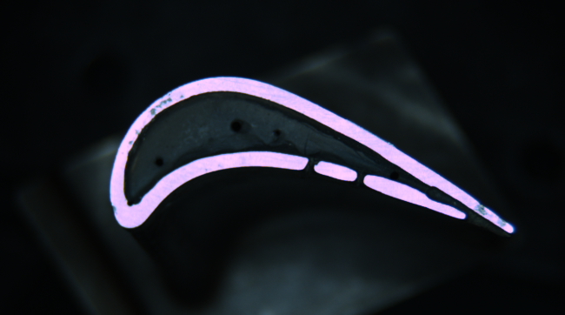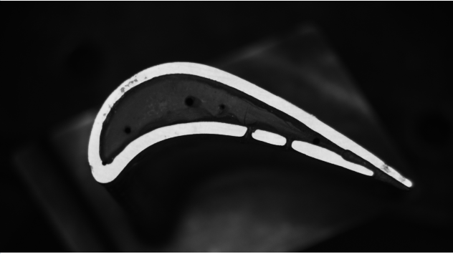

**(a)原图像 (b)灰度图像**



**(c)二值图像**

**图4.1**

图像灰度化通过OpenCV中cvtColor函数的CV_RGB2GRAY操作实现，OpenCV中阈值分割有普通阈值分割cvThreshold和自适应阈值分割cvAdaptiveThreshold，通过实验比较，本文选用cvThreshold函数来进行阈值分割，分割的阈值通过控制界面输入，可进行调整，例如图4.1中图像分割的阈值为86。

### 4.2.2 图像开、闭运算与平滑

对于阈值分割后的二值图像，接着对其进行形态学运算，开运算去除图像边缘的细小毛刺，闭运算去除图像边缘的小凹坑，经过开、闭运算后的图像如图4.2(a)所示。再通过平滑处理去除噪声点和失真，平滑处理后的图像如图4.2(b)所示，可以看出图像变得模糊。



**(a)开、闭运算后的图像 (b)平滑滤波后的图像**

**图4.2**

OpenCV中开运算通过cvMorphologyEx函数的CV_MOP_OPEN操作实现，闭运算通过cvMorphologyEx函数的CV_MOP_CLOSE操作实现。平滑处理通过OpenCV中的cvSmooth函数实现，主要采用了简单模糊CV_BLUR、高斯模糊CV_GAUSSIAN、中值模糊CV_MEDIAN三个平滑操作。

### 4.2.3 图像轮廓提取及矢量化

提取图像的轮廓，首先要创建一个CvSeq序列来储存轮廓，提取出来的轮廓是由一系列二维像素点组成的。对于提取出来的轮廓，编写了deleteangle函数，计算轮廓上每个点与前后两点形成的连线的夹角，除去夹角小于设定值的点。再对处理后的轮廓进行多边形逼近，多边形逼近可以进一步减少组成轮廓序列的顶点数。

多边形逼近算法先从轮廓中选择两个最远的点，然后将这两个点连成一条线段，再查找轮廓上到线段距离最远的点，添加到逼近后的新轮廓。算法反复迭代，不断将最远的点添加到结果中，直到所有的点到多边形的最短距离小于函数中参数指定的精度为止。

轮廓矢量化通过独立编写的drawVector函数与*methdvector函数实现。其原理是对轮廓上的每一个点，通过分别计算它与前后两点在x，y方向上的偏差，并对其求平均值，再化为单位向量，并用cvLine将其画出。轮廓的偏置由编写的contourOffset函数与*methdvector函数实现，其原理是使轮廓上的每一个点沿着该点矢量的方向平移给定的像素单位距离，从而实现整个轮廓的偏置，将轮廓偏置到叶尖区域中心。

提取出的矢量化轮廓如图4.3(a)所示，偏置后的轮廓如图4.3(b)所示。

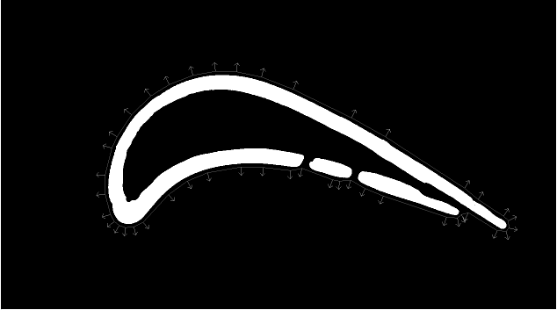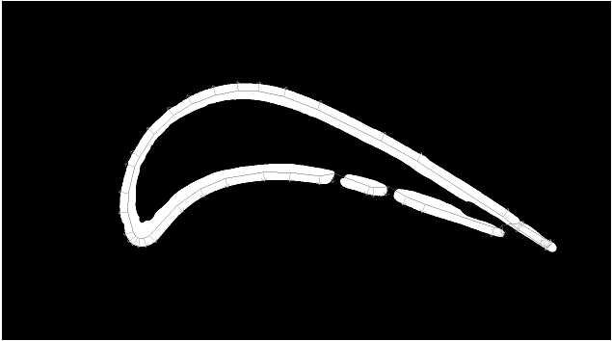

**(a)提取出的矢量化轮廓 (b)偏置后的轮廓**

**图4.3**

图像轮廓的提取通过调用OpenCV中的cvFindContours函数实现，设置成CV_RETR_EXTERNAL提取外轮廓，选择CV_CHAIN_APPROX_SIMPLE压缩水平方向，垂直方向，对角线方向的元素，只保留该方向的终点坐标。

轮廓的多边形逼近由OpenCV中的cvApproxPoly函数实现，函数的终止条件设置为轮廓周长的千分之一。

### 4.2.4 轮廓点调整及选取

由图4.3(b)可以看出，偏置后的轮廓并不能满足要求，为了把轮廓变换到需要的位置和形态，增加了手动调节功能，利用手动调节功能可以调节轮廓中顶点的位置。

手动调节功能由OpenCV中的cvSetMouseCallback函数实现。该函数的定义为void cvSetMouseCallback( const char* window_name, CvMouseCallback on_mouse, void* param=NULL )，cvSetMouseCallback函数是一个回调函数，on_mouse为每次指定窗口鼠标事件发生时返回的函数指针。

轮廓点位置调整的原理是，在想要调整的点附近，点击鼠标左键，函数通过比较判断找到轮廓上距离当前鼠标点最近的点，并将这一点从轮廓中移除，并把当前鼠标点的坐标插入到轮廓序列中，从而实现轮廓点位置的调节。

调整后轮廓上还会存在多余点，同时调整过程中有一些点没有调整的必要，可以直接删除，因此添加了删除轮廓上点的功能，其原理与调整轮廓点功能基本相同，只是将距离鼠标点最近的点从轮廓中删除后，并不会把当前鼠标点插入到轮廓序列中。

在机器人激光熔覆修复涡轮叶片叶尖磨损时，一般选取轮廓上特定位置的13个点即可，同时提取出的轮廓点的第一个点是轮廓中间部分的某个点，如果直接将这些点生成机器人轨迹文件，还需改变点的顺序。考虑到以上两点，最后添加了轮廓点选取的功能。其原理与上述点的调节和删除功能的原理相似，只是将距离当前鼠标点位置最近的点存入一个新的序列，并且先存入的点在序列的前部。通过选取点的功能，可以提取出用来生成修复轨迹的关键点的坐标信息。

## 4.3 本章小结

本章主要对涡轮叶片叶尖图像处理进行了研究，通过基于OpenCV计算机视觉库编程与独立编写程序，成功从叶尖轮廓上提取出了关键点的坐标信息。主要内容如下：

1. 对图像处理中阈值分割、形态学运算、平滑处理、轮廓提取等的基本原理进行了介绍，并指出了本文主要采用的图像处理技术；

2. 介绍了叶尖图像的处理过程，叶尖图像处理过程主要基于OpenCV计算机视觉库编写了图像二值化、开、闭运算、平滑滤波、轮廓提取等程序，并独立编写了去除轮廓上多余点、轮廓矢量化、轮廓偏置、调整、删除、选取轮廓点的程序。图像处理程序实现了从轮廓中提取出用来生成修复轨迹的关键点的坐标信息的目标，并且程序运行速度、稳定性均满足要求。

# **第五章 系统集成与实验验证**

前面已经对机器视觉的硬件系统，视觉系统的标定，叶尖图像的处理等进行了论述，本章将结合前面几章的成果，将软硬件系统集成为一个机器视觉系统，并利用这套机器视觉系统生成涡轮叶片叶尖的修复轨迹，对系统进行实际验证。

## 5.1 机器视觉系统介绍

硬件系统在前述第二章已经进行过详细介绍，硬件系统主要由工业相机与光学镜头、环形光源、1394采集卡、计算机、机器人本体及控制器等组成。

软件系统主要包括相机控制、机器人控制、图像处理及轨迹文件生成三个部分。软件部分由C++语言编写，编程环境为Microsoft Visual Studio 2012，并利用Qt软件编写了软件的程序界面。软件的主界面包括两页，如图5.1、5.2所示，图5.1为相机与机器人控制界面，图5.2为图像处理界面。

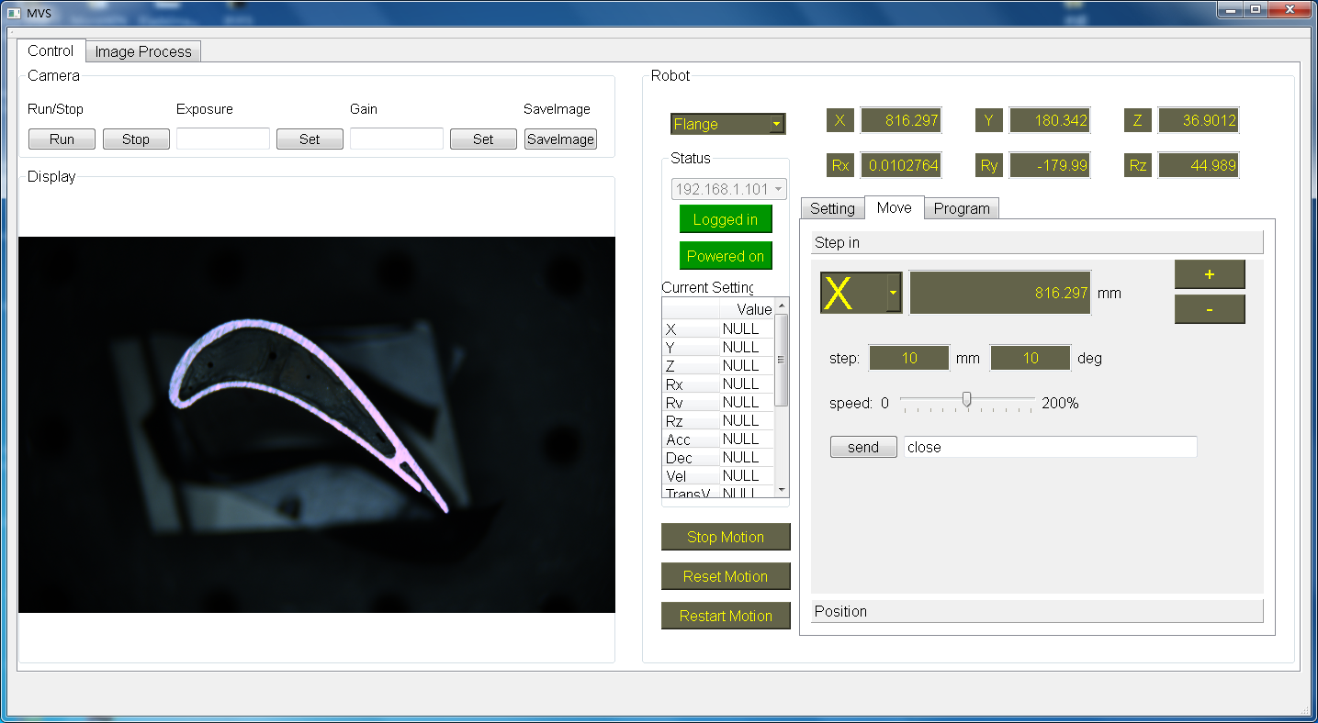

**图5.1 相机与机器人控制界面**

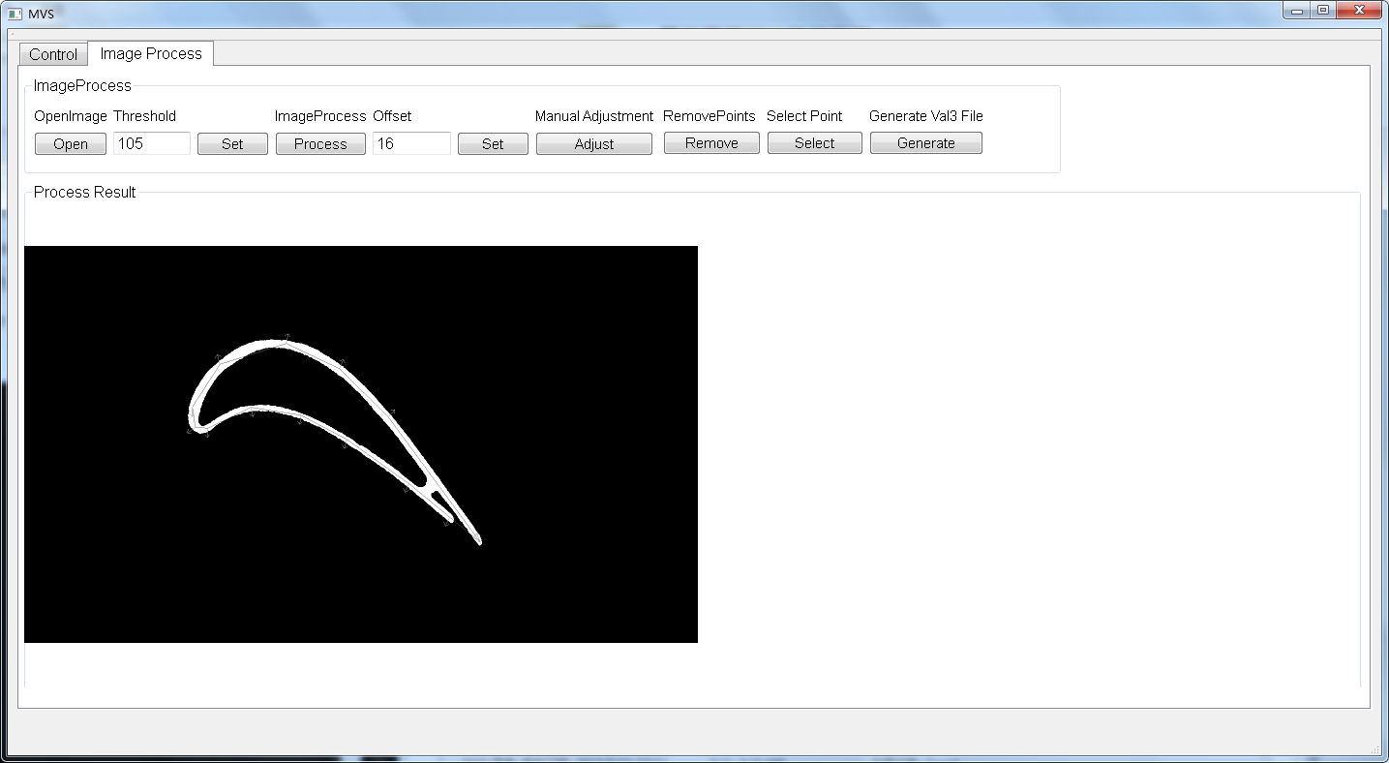

**图5.2 图像处理界面**

### 5.1.1 相机控制界面

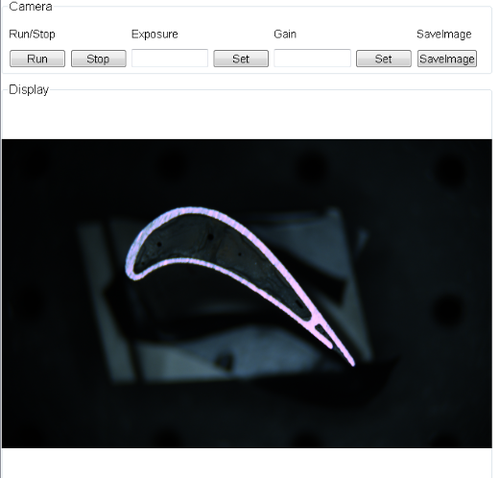

**图5.3 相机控制界面**

相机控制部分是基于大恒工业相机携带的软件开发包（SDK）开发的，控制界面如图5.3所示。相机控制界面的Run、Stop按钮控制相机的运行与停止，相机运行后，将采集到的视频实时显示在Display区域，Exposure和Gain区域可以设置相机的曝光时间（单位为毫秒）和增益值，将设置值输入到方框中，点击Set即可完成设置，SaveImage按钮完成图像的保存，点击该按钮，将弹出对话框，可将当前显示的图像保存到指定路径，默认保存格式为BMP位图格式。相机与计算机程序之间通过IEEE1394a火线进行通信。

### 5.1.2 机器人控制界面

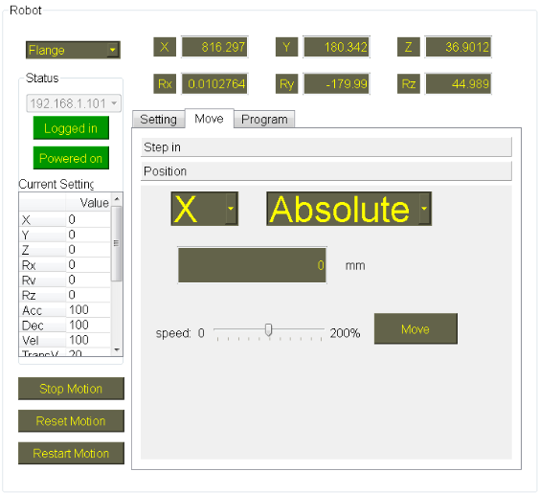

**图5.4 机器人控制界面**

机器人控制界面实现机器人状态的读取与机器人运动的控制，如图5.4所示。首先点击Log按钮完成登陆，实现与机器人控制器的通信，然后将机器人调到远程模式，点击Power按钮，完成机器人手臂上电。机器人控制界面Flange区域显示的是机器人当前的位姿参数，如图5.5所示。实现机器人位姿参数的显示，需要首先读取机器人的位姿参数，这一功能的实现，计算机是通过Soap协议与机器人控制器进行通信。Soap（Simple Object Access Protocol）即简单对象访问协议，是一种在计算机网络中使用HTTP或SMTP交换基于XML的信息的协议，它被设计成在WEB上交换结构化和固化的信息。

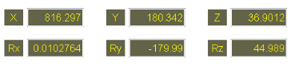

**图5.5 机器人位姿参数显示**

Setting选项为参数设置界面，包括工具参数设置与机器人运动参数设置，如图5.6所示。工具参数选项可以设置工具相对于机器人末端的参数，运动参数选项可以设置加减速百分比、绝对相对运动等。

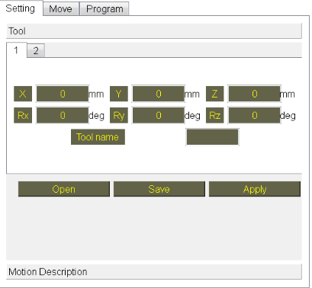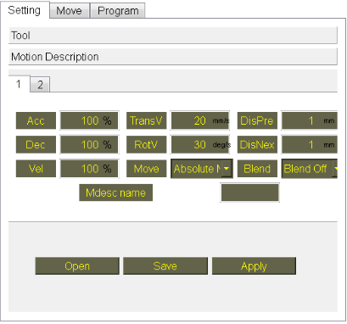

**（a）工具参数设置界面 （b）运动参数设置界面**

**图5.6 参数设置界面**

Move选项为机器人控制界面，可以控制机器人移动到某个位置（绝对移动）或者机器人步进运动，界面如图5.7所示。控制机器人运动通过Socket套接字通信机制实现。Socket是一个通信链的句柄，用于描述IP地址和端口，可用来实现不同虚拟机或不同计算机之间的通信。

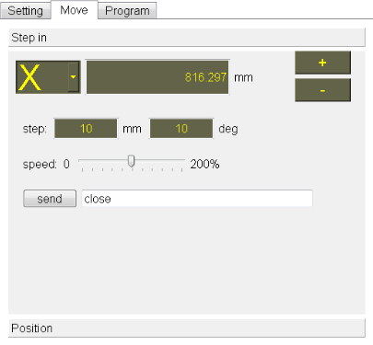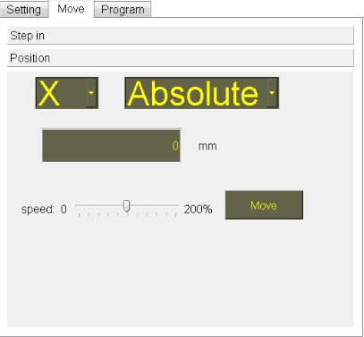

**（a）相对运动控制界面 （b）绝对运动控制界面**

**图5.7 运动控制界面**

Program选项为机器人程序编辑界面，如图5.8所示。在该界面可以实现机器人程序的打开、修改和保存等功能。

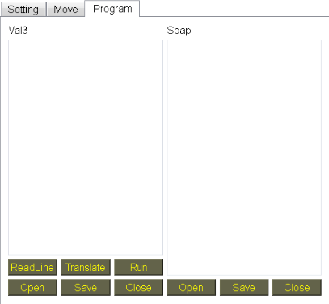

**图5.8 程序编辑界面**

### 5.1.3 图像处理界面

图像处理界面如图5.9所示，包括打开图片、设置阈值分割的阈值、轮廓提取、轮廓偏置、轮廓调节、轮廓点删除与选取、生成轨迹文件等功能。

点击OpenImage选项的Open按钮，将弹出对话框，如图5.10所示，可以选择待处理的图像，默认为BMP格式，选好图像后，单击打开，图像将会加载进来，并显示在程序界面上。

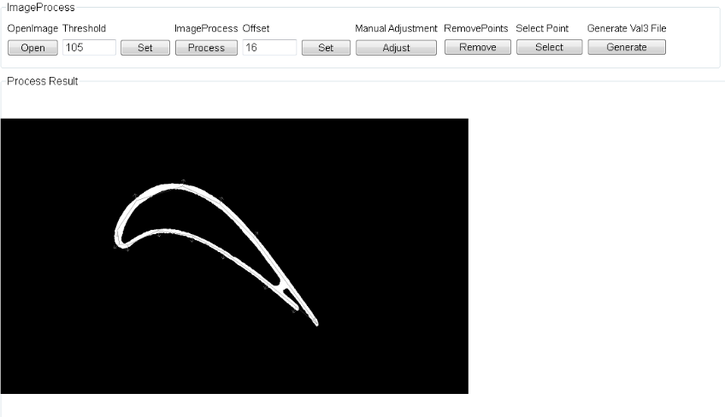

**图5.9 图像处理界面**

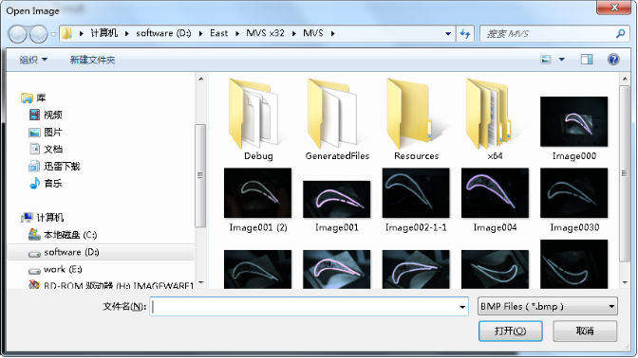

**图5.10 打开待处理图像对话框**

在Threshold选项，在方框中输出二值化的阈值，单击Set按钮，将对图像进行二值化处理，处理结果显示在Process Result区域。然后点击Process按钮，将会对图像进行轮廓提取并矢量化轮廓，并将结果显示。在Offset选项的方框中输入轮廓偏置值，单位为像素，再点击Set按钮，完成轮廓偏值，结果显示在Process Result区域。

点击手动调节选项的Adjust按钮，将会弹出调节窗口，如图5.11所示。在该窗口上，在想要调节的点的附近点击鼠标左键，鼠标位置为想要把被调节点调节到的位置，程序会用鼠标点的坐标替换掉被调节点的坐标，并生成新的矢量化轮廓，同时在窗口刷新显示。相似的，单击Remove按钮和Select按钮，会弹出删除轮廓点窗口与选取轮廓点窗口，在删除轮廓点窗口中单击鼠标左键，程序会删除掉轮廓上距离鼠标点最近的点，并生成新的矢量化轮廓，刷新显示；在选取轮廓点窗口单击鼠标左键，程序会选取轮廓上距离鼠标点最近的点，并将其作为生成修复轨迹的关键点，保存到一个新的cvSeq序列中。

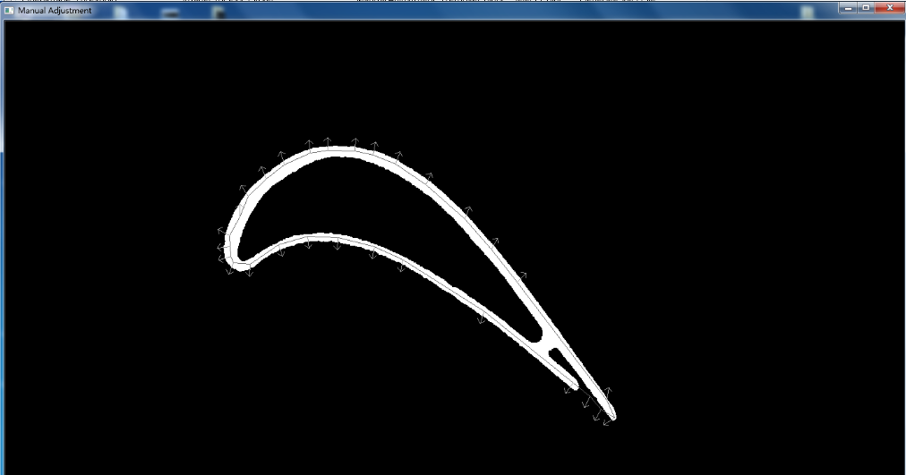

**图5.11 手动调节窗口**

最后，点击Generate按钮，程序会将前面轮廓点选取生成的像素点序列，根据相机标定和机器人手眼标定的结果，以及读取到机器人末端当前位姿参数，经过一系列坐标变换，转换到机器人基坐标系中，再将得到的机器人基坐标系中的点生成机器人运动轨迹指令，并输出到指定位置的txt文本文件中。

## 5.2 实验验证

### 5.2.1 实验原理

**开始**

**系统标定**

**图像处理**

**轨迹生成**

**运行**

**结束**

结束

**图5.12 实验原理**

图5.12所示为实验原理图，主要包括系统标定、图像处理、轨迹生成、运行程序验证。

视觉系统标定包括相机标定和手眼标定，通过matlab标定工具箱求出相机的内外参数矩阵，通过手眼关系标定求出手眼转换矩阵，从而实现像素坐标系到相机坐标系、再到机器人末端坐标系的转换。

图像处理首先要通过相机采集并保存涡轮叶片叶尖图像，再将采集到的图像加载，进行处理，包括阈值分割、平滑处理、形态学运算、轮廓提取、矢量化轮廓等，手动调节轮廓，删除不必要点，最后选取出生成轨迹的关键点。

轨迹生成首先要根据系统标定的结果将提取出的像素点坐标转换到机器人末端坐标系，再结合读取到的机器人末端在机器人基坐标系中的位姿参数，将其最终转换到机器人基坐标系，并将转换后的点生成机器人控制指令。

运行生成的轨迹指令，并利用尖点在叶尖轮廓上方运动，检验轨迹吻合情况，最后利用生成的轨迹激光熔覆出叶片的形状，进行进一步的验证。

### 5.2.2 实验过程与结果分析

实验过程中，对如图5.12所示的三个叶片分别进行处理生成轨迹并验证。实验过程如图5.13所示。

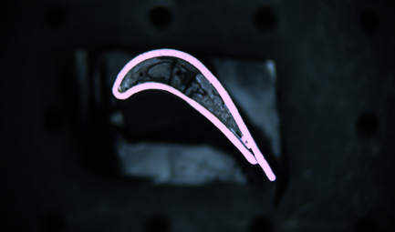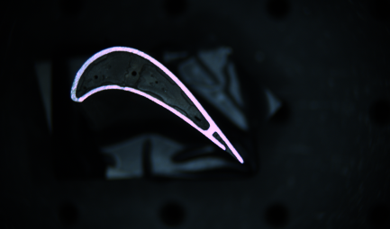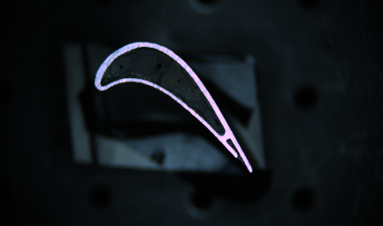

**图5.12 三个叶片的图像**

首先，运行软件程序，打开相机，连接程序与机器人控制器，远程模式下给机器人手臂上电，设置相机曝光时间与增益值，控制机器人移动到合适位置，使涡轮叶片叶尖图像基本位于显示区域的中心位置，点击SaveImage按钮，在弹出的对话框中选择保存路径，将叶尖图像保存为BMP位图格式。

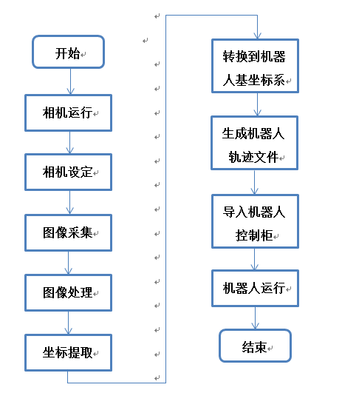

**图5.13 实验过程流程图**

转到图像处理界面，点击Open按钮，在弹出的对话框中选择保存图像的路径，打开图像，输入阈值并点击Set按钮完成阈值分割处理，点击Process按钮生成矢量化的轮廓，输入偏置值并点击Set按钮完成轮廓的偏置，点击Adjust按钮，在弹出的窗口中对轮廓点进行调节，点击空格键关闭窗口，点击Remove按钮，在弹出的窗口中去除掉一些不需要的轮廓点，点击空格键关闭窗口，点击Select按钮，在弹出的窗口中按顺序选取出13个轮廓点，点击Generate按钮，程序会根据系统标定结果和记录的当前机器人末端位姿参数，将提取出的13个像素点转换为机器人基坐标系中的点，并生成机器人轨迹指令，输出到指定的文本文件中。

将生成的轨迹指令复制到机器人轨迹文件中并保存，将机器人轨迹文件导入到机器人控制柜，控制机器人运行轨迹文件，检验检点与叶尖轮廓间的偏移，最后按照生成的轨迹文件进行激光熔覆，得到叶片形状的样品，对生成轨迹进行了进一步的验证。通过尖点沿着叶尖轮廓运动进行验证如图5.14所示。

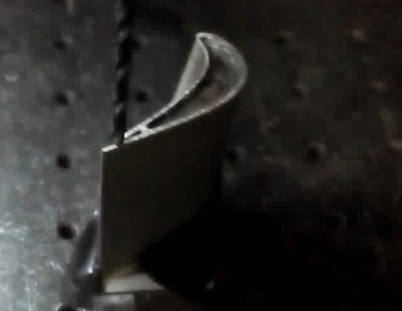

**图5.14 尖点验证**

实验结果表明，生成的轨迹与涡轮叶片叶尖轮廓基本吻合，同时成功利用激光熔覆制造出了涡轮叶片形状的样品，进一步验证了所生成的轨迹具有较满意的效果，可以基本实现涡轮叶片叶尖的自动化修复，达到了预期的目标。

## 5.3 本章小结

本章重点介绍了所开发的软件系统，并利用开发的机器视觉系统，进行了修复轨迹验证实验，主要内容如下：

1. 对所开发的机器视觉系统进行了介绍，重点介绍了软件系统，包括相机控制、机器人控制、图像处理三个界面；

2. 阐述了视觉系统的实验原理，主要包括系统标定、图像采集与处理、坐标转换与轨迹生成等；

3. 进行了实验验证，对实验过程和操作流程进行了介绍，对实验结果进行了分析，结果表明，生成的轨迹与实际轮廓相吻合，实现了预期目标。

# **第六章 总结与展望**

本文主要内容为基于涡轮叶片叶尖磨损机器人激光熔覆修复，在修复开始前首先利用视觉系统生成激光熔覆修复轨迹，取代人工示教过程，提高激光熔覆修复的柔性和自动化水平。本文主要完成了一下几个方面的工作：

1. 搭建了一套涡轮叶片机器人激光修复机器视觉硬件系统，讨论了各个硬件组成的技术指标和选型要求并完成了选型，采像实验表明搭建的硬件系统可以采集到满意的图像。

2. 使用Jean-Yves Bouguet标定工具箱和棋盘格标定板在matlab软件中完成了相机的标定，包括相机内外参数，同时对机器人手眼关系进行了标定，求取了手眼关系矩阵。

3. 基于开放计算机视觉库OpenCV对叶尖图像处理算法进行了研究，包括二值化、平滑处理、形态学运算、轮廓提取及矢量化、手动调节、删除与选取轮廓点等处理过程，实现了从图像中提取出用来生成轨迹的关键点。

4. 开发了整套视觉系统，软件系统部分实现了与工业相机的通信和控制，与机器人的通信和控制，同时将图像处理部分集成进来，开发了相应的控制界面，形成了完整的软件系统。

5. 利用所开发的视觉系统进行实验验证，实验结果表明，所生成的轨迹与实际叶尖轮廓相吻合，同时利用生成的轨迹激光熔覆出叶片形状的样品，系统得到了进一步验证，整个系统的开发实现了预期目标。

本文的工作达到了预期的目标，但通过分析，开发的系统仍然存在一些不足，这也为后续的研究工作指明了方向。不足之处主要有：

1. 整个视觉系统的精度虽然目前可以满足要求，但是通过改进系统标定算法，还可以进一步的提高。

2. 目前系统生成修复轨迹的过程中还需要有人的参与进行一些决策，因此可以引入机器学习等，进一步提高系统的智能化水平，同时算法处理速度也可以进一步的提高。

3. 目前系统还不能得到三维立体信息，因此后续工作可以将视觉立体成像部分加到系统中来。

以上这些不足之处都需要在后续的研究工作中不断探索与改进，相信随着研究的不断深入，整套系统定会不断得到完善。

# **参考文献**

1. 张胜, 侯金保, 李晓红. 大推力航空发动机热端部件损伤修复技术综述 [C]. 中国航空学会制造工程分会2008年度学术会议论文集, 2008: 112-117.
2. C Bremer. Automated repair and overhaul of aero-engine and industrial gas turbine components [C]. Proceedings of the ASME Turbo Expo 2005, 2005, 2: 841-846.
3. 汪定江, 夏成宝, 王东锋, 等. 基于激光熔覆技术的航空发动机涡轮叶片裂纹修复新工艺 [J]. 新技术新工艺, 2010(8): 72-74.
4. C Pascal, RM Marin-Ayral, JC Te´denac, et al. Combustion synthesis: a new route for repair of gas turbine components-principles and metallurgical structure in the NiAl/RBD61/superalloy junction [J]. Materials Science and Engineering A, 2003, 341(1-2): 144-151.
5. X Huang, W Miglietti. Wide Gap Braze Repair of Gas Turbine Blades and Vanes—A Review [J]. Journal of Engineering for Gas Turbines and Power, 2012, 134(1): 1-17.
6. S Schoonbaert, X Huang, S Yandt, et al. Brazing and Wide Gap Repair of X-40 Using Ni-Base Alloys [J]. Journal of Engineering for Gas Turbines and Power, 2008, 130(3): 1-10.
7. B Laux, S Piegert, J Rösler. Fast Epitaxial High Temperature Brazing of Single Crystalline Nickel Based Superalloys [J]. Journal of Engineering for Gas Turbines and Power, 2009, 131(3): 1-8.
8. AJ Pinkerton, W Wang, L Li. Component repair using laser direct metal deposition [J]. Proceedings of the Institution of Mechanical Engineers-Part B- Journal of Engineering Manufacture, 2008, 222(7): 827-836.
9. A Klimpel, D Janicki, A Lisiecki, et al. Laser repair hardfacing of titanium alloy turbine [J]. Journal of Achievements in Materials and Manufacturing Engineering, 2011, 49(2): 400-411.
10. W Miglietti, I Summerside. Repair process technology development & experience for W501F ROW 1 hot gas path blades [C]. Proceedings of the ASME Turbo Expo 2010, 2010, 1: 957-968.
11. KA Ellison, P Lowden, J Liburdi. Powder Metallurgy Repair of Turbine Components [J]. Journal of Engineering for Gas Turbines and Power, 1994, 116(1): 237-242.
12. R SPparling, J Liburdi. Liburdi Powder Metallurgy: New Compositions For High Strength Repairs of Turbine Components [C]. Proceedings of the ASME Turbo Expo 2002, 2002, 3: 1213-1217.
13. 张胜, 侯金保, 李晓红. 大推力航空发动机热端部件损伤修复技术综述 [C]. 中国航空学会制造工程分会2008年度学术会议论文集, 2008: 112-117.
14. J McGraw, R Anton, Christian Bähr, et al. Repair of advanced gas turbine blades [C]. Proceedings of the ASME Power Conference 2005, 2005: 1277-1284.
15. Z Liu, H Qi. Numerical Simulation of Transport Phenomena for a DoubleLayer Laser Powder Deposition of Single-Crystal Superalloy [J]. Metallugical and Materials Transaction A, 2014, 45(4):1903-1915.
16. 徐健, 于萍, 常敏, 等. 高压涡轮叶片叶尖裂纹激光焊修复研究 [J]. 航空发动机, 2014, 40(4): 79-83.
17. 李晓莉, 刘文今, 钟敏霖. 高温合金K403的激光熔覆研究 [J]. 应用激光, 2002, 22(3): 283-286.
18. 吴祥海, 李绍杰, 刘其斌, 等. 工艺参数对航空发动机叶片激光熔覆开裂敏感性的影响 [J]. 现代机械, 2005(1): 76-78.
19. D Kerr, J Pengilley, R Garwood. Assessment and visualisation of machine tool wear using computer vision [J]. International Journal of Advanced Manufacturing Technology, 2006(28): 781-791.
20. MJ Jackson, GM Robinson, LJ Hyde, et al. Neural Image Processing of the Wear of Cutting Tools Coated with Thin Films [J]. Journal of Materials Engineering and Performance, 2006, 15(2): 223-229.
21. GA Al-Kindi, B Shirinzadeh. An evaluation of surface roughness parameters measurement using vision-based data [J]. International Journal of Machine Tools and Manufacture, 2007(47): 697-708.
22. GA Al-Kindi, H Zughaer. An Approach to Improved CNC Machining Using Vision-Based System [J]. Materials and Manufacturing Processes, 2012(27): 765-774.
23. JT Hofman, B Pathiraj, J van Dijk, et al. A camera based feedback control strategy for the laser cladding process [J]. Journal of Materials Processing Technology, 2012, 212(11): 2455-2462.
24. TP Pachidis, JN Lygouras. Vision-based path generation method for a robot-based arc welding system [J]. Journal of Intelligent and Robotic Systems, 2007, 48(3): 307-331.
25. 张文增, 陈强, 都东, 等. 基于三维视觉的焊接机器人轨迹跟踪 [J]. 清华大学学报(自然科学版), 2007, 47(8): 1270-1273.
26. 郎玉友, 陈善本, 林涛, 等. 基于视觉传感弧焊机器人焊接熔池实时控制[C], 第十一次全国焊接会议论文集, 2005: 539-542.
27. 董先飞, 韩震宇, 廖声洋, 等. 基于机器视觉的半导体表面缺陷检测研究 [J]. 新技术新仪器, 2014, 34(5): 22-25.
28. 毛锋, 莫健华, 王全义, 等. 基于机器视觉的机床自寻位在无模渐进成形设备中的实现 [J]. 锻压技术, 2005(6): 33-35.
29. JR Anderson, MJ Skinner. Blade Repair With Adaptive Vision Tracking [J]. Journal of Engineering for Gas Turbines and Power, 1992, 114(2): 323-327.
30. Dix B. Aerofoil machining and polishing combined into a single automated process [J]. International Journal of Aircraft Engineering and Aerospace Technology, 2004, 76(5): 542-543.
31. Huffman Machine Website: <http://huffman-llc.com/Laser-cladding-LPF.aspx?sid>

=17&pid=15&red=yes.

1. H Huang, ZM Gong, XQ Chen, et al. SMART Robotic System for 3D Profile Turbine Vane Airfoil Repair [J]. International Journal of Advanced Manufacturing Technology, 2003, 21(4): 275-283.
2. O Yilmaz, N Gindy, J Gao. A repair and overhaul methodology for aeroengine components [J]. Robotics and Computer-Integrated Manufacturing, 2010, 26(2): 190-201.
3. J Gao, X Chen, O Yilmaz, et al. An integrated adaptive repair solution for complex aerospace components through geometry reconstruction [J]. International Journal of Advanced Manufacturing Technology, 2008, 36(11-12): 1170-1179.
4. SJ Greenwell, J Kell, JC C Day. Development of an imaging system for the detection of alumina on turbine blades [J]. Measurement Science and Technology, 2014, 25(3): 1-6.
5. JM Wilson, C Piya, YC Shin, et al. Remanufacturing of turbine blades by laser direct deposition with its energy and environmental impact analysis [J]. Journal of Cleaner Production, 2014, 80: 170-178.
6. 刘佳君, 陈强, 孙振国. 水轮机叶片坑内修焊机器人机械臂控制 [C]. 第十六次全国焊接学术会议论文摘要集. 2011.
7. 杨洗陈, 张海明, 刘立峰, 等. 激光再制造机器人光电视觉技术进展 [J]. 中国激光, 2011, 38(6): 1-11.
8. 方艳, 杨洗陈, 雷剑波. 基于激光再制造机器人的表面浅斑缺陷识别研究 [J]. 中国激光, 2012, 39(12): 1-6.
9. 张铮, 徐超, 任淑霞, 等. 数字图像处理与机器视觉:Visual C++与Matlab实现 [M]. 第2版. 北京:人民邮电出版社, 2014.5: 341-357.
10. Zhuang H Q, Wang K C, S. Roth Z. Simultaneous Calibration of a Robot and a Hand—Mounted Camera [J]. IEEE Transaction on RobotiCS and Automation, 1995, 11(5): 649-660.
11. TSAI Y R, Lenz R K. A New Technique for Fully Autonomous and Efficient 3D Robotias Hand/Eye Calibration [J]. IEEE Transactions on Robotics and Automation. 1989, 5(3): 345-358.
12. Ma S D. A Self-Calibration Technique for Active Vision System [J]. IEEE Trans on Robot Automation, 1996, 12(1): 114-120.
13. Malm H, Heyden A. A New Approach to Hand-Eye Calibration [C]. Proceedings of International Conference on Pattern Recognition, 2000, l: 525-529.
14. 刘金桥, 吴金强. 机器视觉系统发展及其应用 [J]. 机械工程与自动化, 2010, 2(1): 215-216.
15. 韩冰, 林明星, 丁凤华. 机器视觉技术及其应用分析 [J]. 农业装备与车辆工程, 2008(10): 24-27.
16. 章炜. 机器视觉技术发展及其工业应用 [J]. 红外, 2006.2, 27(2): 11-17.
17. 张巧芬, 高健. 机器视觉中照明技术的研究进展木 [J]. 照明工程学报, 2011, 22(2):31-37.
18. 田梦倩. 机器人视觉系统标定问题研究综述 [J]. 工业仪表与自动化装置, 2006(2): 14-17.
19. YIU CHENG SHIU, SHAHEEN AHMAD. Calibration of Wrist-Mounted Robotic Sensors by Solving Homogeneous Transform Equations of the Form AX=XB [J]. IEEE TRANSACTIONS ON ROBOTICS AND AUTOMATION, 1989, 5(1): 16-29.
20. G Bradski, A Kaehler. Learning OpenCV [M]. First Edition. Sebastopol: O’Reilly Media, Inc., 2008: 109-115.
21. 罗建军, 朱丹军, 顾刚, 等. C++程序设计教程 [M].第2版. 北京:高等教育出版社, 2007.8.

**毕 业 设 计（论文）考 核**

**一、指导教师对毕业设计（论文）的评语：**

**指导教师(签名)**

**年 月 日**

**二、答辩小组对毕业设计（论文）的答辩评语及总评成绩：**

|  |  |  |  |  |  |
| --- | --- | --- | --- | --- | --- |
| **成绩**  **比例** | **文献综述（10%）** | **开题报告**  **（20%）** | **外文翻译（10%）** | **毕业设计（论文）质量及答辩（60%）** | **总评**  **成绩** |
| **分值** |  |  |  |  |  |

**答辩小组负责人（签名）**

**年 月 日**

**浙江大学本科生毕业设计（论文）存档资料检查表**

（此表请装订在毕业设计（论文）末页，由指导教师在毕业设计（论文）答辩结束后填写）

|  |  |  |
| --- | --- | --- |
| **检 查 内 容** | | **检查结果（打√、X）** |
| 毕业  设计 | 1．装订（封面白色铜版纸，A4） |  |
| 2．毕业设计（论文）诚信承诺书(签名) |  |
| 3. 任务书（题目、要求、工作进度表） |  |
| 4．中、英文摘要 |  |
| 5．目录（要标注页码） |  |
| 6．正文 |  |
| 7．附件1：图纸、程序 |  |
| 8．附件2：毕业设计期间取得的成果 |  |
| 9. 参考文献 |  |
| 10.毕业设计指导教师评语、答辩评语和成绩 |  |
| 开题  报告 | 11．装订（文献综述、开题报告、外文翻译、外文原稿） |  |
| 12．文献综述、开题报告的成绩、评语 |  |
| 其它 | 13．毕业设计（论文）专家评阅意见（2份） |  |
| 14．毕业设计（论文）答辩记录表（1份） |  |

注：“毕业设计（论文）专家评阅意见”、“毕业设计（论文）答辩记录表”检查后装入“毕业设计档案袋”，直接归档，不装订。

检查人（签名）： 检查日期：